UAB „Lazdijų šiluma“
2019 m. metinė veiklos ATASKAITA

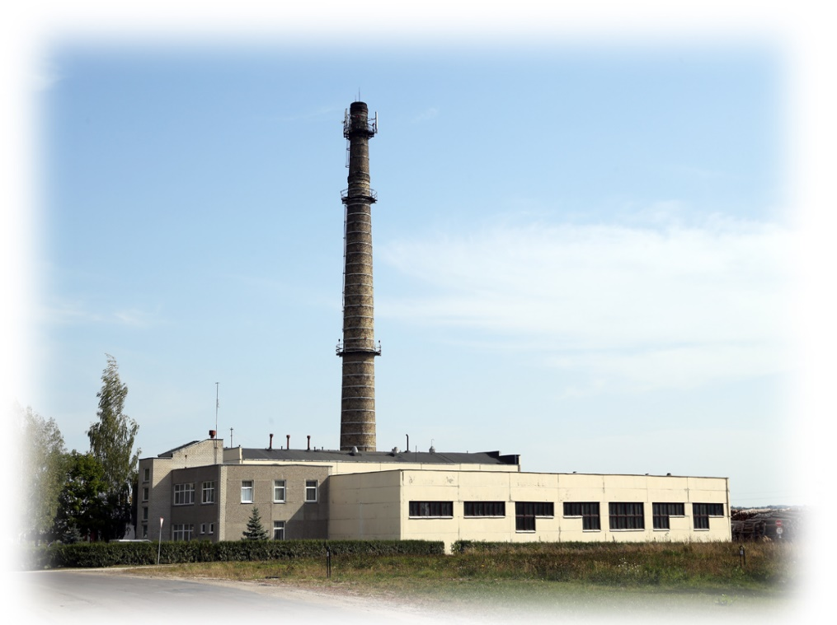

Lazdijai, 2020 m.
TURINYS

1. VALDYMO ORGANAI 4
2. VEIKLOS STRATEGIJA IR TIKSLAI 4
3. VEIKLOS REZULTATAI IR ANALIZĖ 6
3.1. 2019 metų bendrovės gamybinių rodiklių įvykdymas 11
3.2. Lazdijų katilinės gamybiniai rodikliai 16
3.3. Lazdijų miesto šilumos punktų, šildymo ir karšto vandens sistemų priežiūros darbai 17
3.4. Lazdijų šilumos tinkluose atlikti darbai 18
3.5. Svarbesnių atliktų darbų sąrašas elektros ir automatikos įrengimuose 18
3.6. Karšto vandens sunaudojimo analizė Lazdijų daugiabučiuose gyvenamuose namuose 19
3.7. Veisiejų katilinės Nr.1 gamybiniai rodikliai 23
3.8. Veisiejų katilinės Nr. 2 gamybiniai rodikliai bei vartotojų pastatų šildymo ir karšto vandens sistemose atlikti darbai 25
3.9. Skolų analizė 26
3.10. Gyventojų skundai – prašymai 29
3.11. Sutartys 29
3.12. Viešieji pirkimai 30
3.13. Valdybos veikla 31
3.14. Akcininkų veikla 32
3.15. Svarbiausi įvykiai ir organizuotos priemonės 32
4. PAGRINDINIAI ĮVYKIAI, TURINTYS ESMINĖS REIKŠMĖS BENDROVĖS VEIKLAI, ĮVYKĘ PER ATASKAITINĮ LAIKOTARPĮ 33
5. INFORMACIJA APIE TEIKIAMŲ PASLAUGŲ RINKĄ 33
6. ĮMONĖS KLIENTAI, ŠILUMOS VARTOTOJŲ GRUPĖS 34
7. INVESTICIJOS PER ATASKAITINĮ LAIKOTARPĮ 35
8. INFORMACIJA APIE DARBO UŽMOKESTĮ, VIDUTINIS MĖNESINIS DARBO UŽMOKESTIS PAGAL PAREIGYBES IR PADALINIUS 37
9. VYKDOMOS SOCIALINĖS, APLINKOSAUGOS INICIATYVOS IR POLITIKA 40
9.1. Priemonės darbų saugai ir sveikatingumui užtikrinti 40
9.2. Gamtosauginės priemonės 41
9.3. Gaisrinės saugos priemonės, avarijos ir sutrikimai 43
9.4. Kadrų rengimas ir kvalifikacijos kėlimas 44
9.5. Socialinės reikmės 45
9.6. Rizikos valdymas, veiklos skaidrumas, kova su korupcija, darbuotojų teisių užtikrinimas........................................................................................................................................46
10. ĮMONĖS VEIKLOS INFORMACIJOS ATSKLEIDIMAS 47
11. VEIKLĄ APIBŪDINANTYS PAGRINDINIAI FINANSINIAI RODIKLIAI IR JŲ KAITA PER PENKERIUS METUS 48
11.1. Finansinių skolų ir kitų rodiklių analizė 48
11.2. Pajamos, savikaina, pelnas 52
12. VEIKLOS PLANAI IR PROGNOZĖS 55
12.1. 2020 m. gamybinių rodiklių planai 55
12.2. Prognozuojami 2020 m. įvykiai 61
13. KITA INFORMACIJA 62

1. VALDYMO ORGANAI

Pagrindinis bendrovės akcininkas yra Lazdijų rajono savivaldybė, turinti 99,94 % akcijų, likusią dalį – 0,06 % akcijų turi privatūs investuotojai. Bendrovė yra išleidusi 504 727 akcijas. Per 2019 m. akcijų įsigyta ar perleista nebuvo ir akcijų turėtojai nesikeitė: 504 440 akcijų turi Lazdijų rajono savivaldybė, 287 akcijas privatūs asmenys. Vienos akcijos nominali vertė - 2,32 Eur. Įstatinis kapitalas - 1 170 966,64 Eur.
Bendrovės valdymo organai yra visuotinis akcininkų susirinkimas. Kolegialų UAB „Lazdijų šiluma“ valdymą atlieka valdyba, sudaryta vadovaujantis Lietuvos Respublikos akcinių bendrovių įstatymu. Valdyba sudaroma iš 5 narių, jai vadovauja valdybos pirmininkas. Bendrovės valdyba yra bendrovės valdymo organas, atsakingas už bendrovės plėtojimo strategijos formavimą, jos įgyvendinimo organizavimą bei akcininkų interesų atstovavimą ir apsaugą. Valdybos veikla grindžiama kolegialiu klausimų svarstymu ir nutarimų priėmimu, taip pat bendra atsakomybe visuotiniam akcininkų susirinkimui už priimtų nutarimų pasekmes.
Informacija apie direktoriaus ir valdybos narių pagrindines ir kitas darbovietes, bei užimamas pareigas.
Bendrovės vadovas Virgaudas Šerėnas, gyvenantis Liepų g. 2a-51, Druskininkai, pagrindinė darbovietė - UAB „Lazdijų šiluma“ direktorius (165219441, Gėlyno g. 10, LT-67129, Lazdijai).
UAB „Lazdijų šiluma“ valdyba nėra išrinkta. Buvusios valdybos narių įgaliojimai baigėsi 2019 m. spalio 4 d.

2. VEIKLOS STRATEGIJA IR TIKSLAI

Bendrovė tiekia šilumą Lazdijų ir Veisiejų miestų centralizuotos šilumos vartotojams. 2004 m. kovo 18 d. Valstybinė kainų ir energetikos kontrolės komisija išdavė šilumos tiekimo licenciją Nr. L4-ŠT-31, kurioje nurodoma, kad bendrovei suteikta teisė verstis šilumos tiekimo veikla licencijoje apibrėžtoje teritorijoje. Bendrovė tiekia vartotojams karštą vandenį, vykdo karšto vandens apskaitos prietaisų priežiūrą. Bendrovė prižiūri šilumos vartotojų pastatų vidaus šildymo ir karšto vandens sistemas. Šiai veiklai vykdyti ji turi Valstybinės energetikos inspekcijos išduotus atestatus eksploatuoti šilumos, elektros įrenginius.
Bendrovės veiklos strategija ir tikslai:
- Nepertraukiamas nustatytų parametrų šilumos ir karšto vandens tiekimas vartotojams.
- Patikimas, saugus ir efektyvus esamų šilumos šaltinių, perdavimo ir paskirstymo įrenginių eksploatavimas.
- Šilumos ir karšto vandens apskaitos prietaisų patikra ir remontas.
- Šilumos ūkio modernizavimas ir rekonstrukcija, siekiant pritaikyti įmonėje naujausias ir pažangiausias šilumos gamybos ir tiekimo technologijas.
- Šilumos savikainos mažinimas, mažinant sąnaudas, optimizuojant įvairias šilumos ūkio veiklas.
- Malonus ir geranoriškas bendravimas su vartotojais, operatyvus jų nusiskundimų ar paklausimų nagrinėjimas, patikimos informacijos suteikimas įvairiais šilumos ir karšto vandens naudojimo klausimais.
- Energijos vartotojų švietimas ir konsultavimas apie energiją taupančias priemones ir sprendimus, kurie didina energijos vartojimo efektyvumą.

3. VEIKLOS REZULTATAI IR ANALIZĖ

Pagrindiniai 2019 metų bendrovės gamybiniai veiklos planai pateikti žemiau esančiose lentelėse.

2019 m. gamybinių rodiklių planai

Šilumos gamybos planas 2019 m.

 |  |  | Katilinės adresas
Eil. Nr | Mėnuo | Mato vnt. | Lazdijų katilinė | Veisiejų katilinė Nr.1 | Veisiejų katilinė Nr.2 | Viso
1 | 2 | 3 | 4 | 5 | 6 | 7
1. | Sausis | MWh | 2400 | 700 | 25 | 3125
2. | Vasaris | MWh | 1800 | 550 | 20 | 2370
3. | Kovas | MWh | 1600 | 480 | 17 | 2097
4. | Viso už I ketv. | MWh | 5800 | 1730 | 62 | 7592
5. | Balandis | MWh | 800 | 250 | 7 | 1057
6. | Gegužė | MWh | 360 | 120 |  | 480
7. | Birželis | MWh | 250 | 90 |  | 340
8. | Viso už II ketv. | MWh | 1410 | 460 | 7 | 1877
9. | Liepa | MWh | 280 | 100 |  | 380
10. | Rugpjūtis | MWh | 270 | 100 |  | 370
11. | Rugsėjis | MWh | 300 | 105 |  | 405
12. | Viso už III ketv. | MWh | 850 | 305 | 0 | 1155
13. | Spalis | MWh | 930 | 290 | 9 | 1229
14. | Lapkritis | MWh | 1550 | 450 | 17 | 2017
15. | Gruodis | MWh | 1900 | 580 | 20 | 2500
16. | Viso už IV ketv. | MWh | 4380 | 1320 | 46 | 5746
17. | Viso už metus | MWh | 12440 | 3815 | 115 | 16370

Sąlyginio kuro sunaudojimo planas 2019 m.

 |  |  | Katilinės adresas
Eil. Nr | Mėnuo | Mato vnt. | Lazdijų katilinė | Veisiejų katilinė Nr.1 | Veisiejų katilinė Nr.2 | Viso
1 | 2 | 3 | 4 | 5 | 6 | 7
1. | Sausis | t. sąl. k | 242,40 | 72,03 | 2,53 | 316,96
2. | Vasaris | t. sąl. k | 182,16 | 56,65 | 2,02 | 240,83
3. | Kovas | t. sąl. k | 162,24 | 49,73 | 1,72 | 213,69
4. | Viso už I ketv. | t. sąl. k | 586,80 | 178,41 | 6,26 | 771,47
5. | Balandis | t. sąl. k | 81,36 | 27,13 | 0,71 | 109,19
6. | Gegužė | t. sąl. k | 36,72 | 14,04 |  | 50,76
7. | Birželis | t. sąl. k | 25,75 | 10,62 |  | 36,37
8. | Viso už II ketv. | t. sąl. k | 143,83 | 51,79 | 0,71 | 196,32
9. | Liepa | t. sąl. k | 28,59 | 11,65 |  | 40,24
10. | Rugpjūtis | t. sąl. k | 27,57 | 11,65 |  | 39,22
11. | Rugsėjis | t. sąl. k | 30,63 | 12,23 |  | 42,86
12. | Viso už III ketv. | t. sąl. k | 86,79 | 35,53 |  | 122,32
13. | Spalis | t. sąl. k | 94,40 | 30,74 | 0,91 | 126,04
14. | Lapkritis | t. sąl. k | 156,86 | 46,58 | 1,72 | 205,15
15. | Gruodis | t. sąl. k | 192,09 | 59,86 | 2,02 | 253,97
16. | Viso už IV ketv. | t. sąl. k | 443,35 | 137,17 | 4,65 | 585,16
17. | Viso už metus | t. sąl. k | 1260,76 | 402,90 | 11,62 | 1675,27

Lyginamųjų sąlyginio kuro sąnaudų planas 2019 metams

 |  |  | Katilinės adresas
Eil. Nr | Mėnuo | Mato vnt. | Lazdijų katilinė | Veisiejų katilinė Nr.1 | Veisiejų katilinė Nr.2 | Viso
1 | 2 | 3 | 4 | 5 | 6 | 7
1. | Sausis | kg/MWh | 101,00 | 102,90 | 101,00 | 101,43
2. | Vasaris | kg/MWh | 101,20 | 103,00 | 101,00 | 101,62
3. | Kovas | kg/MWh | 101,40 | 103,60 | 101,05 | 101,90
4. | Viso už I ketv. | kg/MWh | 101,17 | 103,13 | 101,01 | 101,62
5. | Balandis | kg/MWh | 101,70 | 108,50 | 101,05 | 103,30
6. | Gegužė | kg/MWh | 102,00 | 117,00 |  | 105,75
7. | Birželis | kg/MWh | 103,00 | 118,00 |  | 106,97
8. | Viso už II ketv. | kg/MWh | 102,01 | 112,58 | 101,05 | 104,59
9. | Liepa | kg/MWh | 102,10 | 116,50 |  | 105,89
10. | Rugpjūtis | kg/MWh | 102,10 | 116,50 |  | 105,99
11. | Rugsėjis | kg/MWh | 102,10 | 116,50 |  | 105,83
12. | Viso už III ketv. | kg/MWh | 102,10 | 116,50 |  | 105,90
13. | Spalis | kg/MWh | 101,50 | 106,00 | 101,05 | 102,56
14. | Lapkritis | kg/MWh | 101,20 | 103,50 | 101,05 | 101,71
15. | Gruodis | kg/MWh | 101,10 | 103,20 | 101,00 | 101,59
16. | Viso už IV ketv. | kg/MWh | 101,22 | 103,92 | 101,03 | 101,84
17. | Viso už metus | kg/MWh | 101,35 | 105,61 | 101,02 | 102,34

Elektros energijos sunaudojimo planas 2019 metams

 |  |  | Katilinės adresas
Eil. Nr | Mėnuo | Mato vnt. | Lazdijų katilinė | Veisiejų katilinė Nr.1 | Veisiejų katilinė Nr.2 | Viso
1 | 2 | 3 | 4 | 5 | 6 | 7
1. | Sausis | kWh | 34000 | 14000 | 300 | 48300
2. | Vasaris | kWh | 29000 | 13000 | 250 | 42250
3. | Kovas | kWh | 25000 | 12500 | 240 | 37740
4. | Viso už I ketv. | kWh | 88000 | 39500 | 790 | 128290
5. | Balandis | kWh | 12000 | 6500 | 100 | 18600
6. | Gegužė | kWh | 8000 | 3500 |  | 11500
7. | Birželis | kWh | 7000 | 3000 |  | 10000
8. | Viso už II ketv. | kWh | 27000 | 13000 | 100 | 40100
9. | Liepa | kWh | 6000 | 3400 |  | 9400
10. | Rugpjūtis | kWh | 6500 | 3300 |  | 9800
11. | Rugsėjis | kWh | 8000 | 3600 |  | 11600
12. | Viso už III ketv. | kWh | 20500 | 10300 |  | 30800
13. | Spalis | kWh | 15000 | 7000 | 160 | 22160
14. | Lapkritis | kWh | 23500 | 11000 | 250 | 34750
15. | Gruodis | kWh | 27500 | 12000 | 250 | 39750
16. | Viso už IV ketv. | kWh | 66000 | 30000 | 660 | 96660
17. | Viso už metus | kWh | 201500 | 92800 | 1550 | 295850

Lyginamųjų elektros sąnaudų planas 2019 metams

 |  |  | Katilinės adresas
Eil. Nr | Mėnuo | Mato vnt. | Lazdijų katilinė | Veisiejų katilinė Nr.1 | Veisiejų katilinė Nr.2 | Viso
1 | 2 | 3 | 4 | 5 | 6 | 7
1. | Sausis | kWh/MWh | 14,17 | 20,00 | 12,00 | 15,46
2. | Vasaris | kWh/MWh | 16,11 | 23,64 | 12,50 | 17,83
3. | Kovas | kWh/MWh | 15,63 | 26,04 | 14,12 | 18,00
4. | Viso už I ketv. | kWh/MWh | 15,17 | 22,83 | 12,74 | 16,90
5. | Balandis | kWh/MWh | 15,00 | 26,00 | 14,29 | 17,60
6. | Gegužė | kWh/MWh | 22,22 | 29,17 |  | 23,96
7. | Birželis | kWh/MWh | 28,00 | 33,33 |  | 29,41
8. | Viso už II ketv. | kWh/MWh | 19,15 | 28,26 | 14,29 | 21,36
9. | Liepa | kWh/MWh | 21,43 | 34,00 |  | 24,74
10. | Rugpjūtis | kWh/MWh | 24,07 | 33,00 |  | 26,49
11. | Rugsėjis | kWh/MWh | 26,67 | 34,29 |  | 28,64
12. | Viso už III ketv. | kWh/MWh | 24,12 | 33,77 |  | 26,67
13. | Spalis | kWh/MWh | 16,13 | 24,14 | 17,78 | 18,03
14. | Lapkritis | kWh/MWh | 15,16 | 24,44 | 14,71 | 17,23
15. | Gruodis | kWh/MWh | 14,47 | 20,69 | 12,50 | 15,90
16. | Viso už IV ketv. | kWh/MWh | 15,07 | 22,73 | 14,35 | 16,82
17. | Viso už metus | kWh/MWh | 16,20 | 24,33 | 13,48 | 18,07

Gamybinio vandens sunaudojimo planas 2019 metams

 |  |  | Katilinės adresas
Eil. Nr | Mėnuo | Mato vnt. | Lazdijų katilinė | Veisiejų katilinė Nr.1 | Veisiejų katilinė Nr.2 | Viso
1 | 2 | 3 | 4 | 5 | 6 | 7
1. | Sausis | kub. m | 50 | 30 | 1 | 81
2. | Vasaris | kub. m | 45 | 25 | 1 | 71
3. | Kovas | kub. m | 35 | 25 | 1 | 61
4. | Viso už I ketv. | kub. m | 130 | 80 | 3 | 213
5. | Balandis | kub. m | 40 | 30 | 1 | 71
6. | Gegužė | kub. m | 40 | 30 |  | 70
7. | Birželis | kub. m | 60 | 40 |  | 100
8. | Viso už II ketv. | kub. m | 140 | 100 | 1 | 241
9. | Liepa | kub. m | 30 | 30 |  | 60
10. | Rugpjūtis | kub. m | 35 | 30 |  | 65
11. | Rugsėjis | kub. m | 45 | 30 |  | 75
12. | Viso už III ketv. | kub. m | 110 | 90 | 0 | 200
13. | Spalis | kub. m | 55 | 30 | 2 | 87
14. | Lapkritis | kub. m | 40 | 30 | 1 | 71
15. | Gruodis | kub. m | 45 | 30 | 1 | 76
16. | Viso už IV ketv. | kub. m | 140 | 90 | 4 | 234
17. | Viso už metus | kub. m | 520 | 360 | 8 | 888

Parduotos šilumos planas 2019 metams

 |  |  | Katilinės adresas
Eil. Nr | Mėnuo | Mato vnt. | Lazdijų katilinė | Veisiejų katilinė Nr.1 | Veisiejų katilinė Nr.2 | Viso
1 | 2 | 3 | 4 | 5 | 6 | 7
1. | Sausis | MWh | 2040 | 595 | 22 | 2657
2. | Vasaris | MWh | 1530 | 451 | 19 | 2000
3. | Kovas | MWh | 1360 | 398 | 15 | 1773
4. | Viso už I ketv. | MWh | 4930 | 1444 | 56 | 6430
5. | Balandis | MWh | 640 | 175 | 6 | 821
6. | Gegužė | MWh | 252 | 71 | 0 | 323
7. | Birželis | MWh | 163 | 53 | 0 | 216
8. | Viso už II ketv. | MWh | 1055 | 299 | 6 | 1359
9. | Liepa | MWh | 182 | 59 | 0 | 241
10. | Rugpjūtis | MWh | 176 | 59 | 0 | 235
11. | Rugsėjis | MWh | 195 | 62 | 0 | 257
12. | Viso už III ketv. | MWh | 553 | 180 |  | 732
13. | Spalis | MWh | 791 | 189 | 8 | 987
14. | Lapkritis | MWh | 1318 | 378 | 15 | 1710
15. | Gruodis | MWh | 1615 | 493 | 18 | 2126
16. | Viso už IV ketv. | MWh | 3723 | 1060 | 40 | 4823
17. | Viso už metus | MWh | 10260 | 2983 | 102 | 13345

3.1. 2019 metų bendrovės gamybinių rodiklių įvykdymas

1. Šilumos gamyba

Per 2019 metus buvo pagaminta 15094,72 MWh šilumos arba 1309,6 MWh mažiau nei 2018 metais. Šilumos gamyba sumažėjo dėl labai šiltų 2019 metų vasario, kovo ir lapkričio, gruodžio mėnesių, 2019 metų vasario mėnesį šilumos gamyba sumažėjo 632,95 MWh, kovo – 672,52 MWh, o lapkričio mėnesį dar 274,012 MWh ir gruodį – 464,9 MWh. 2019 m. Lazdijų katilinėje buvo pagaminta 11342,4 MWh šilumos; Veisiejų katilinėje Nr.1 – 3640,36 MWh; Veisiejų katilinėje Nr. 2 - 111,96 MWh.
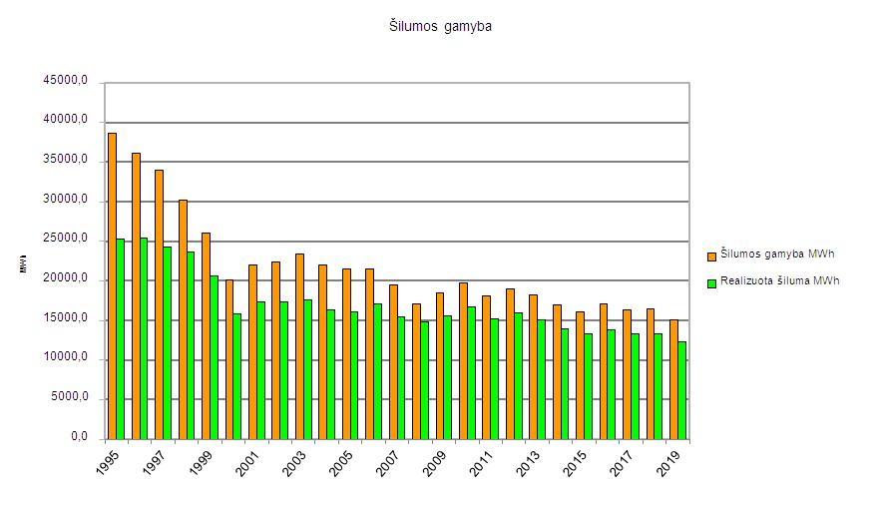

2. Kuras

Sąlyginio kuro buvo sunaudota 1547,469 t_{n.e}, lyginant su 2018 metais – 132,246 t_{n.e} mažiau. Sąlyginio kuro sunaudojimas sumažėjo dėl sumažėjusios šilumos gamybos. Iš viso per 2019 m. buvo sudeginta: 6739,66 t medienos, iš jų: 6427,68 t medžio skiedrų, 285,17 t malkų, 26,81 t medienos granulių ir 1,3 t skalūnų alyvos. Skalūnų alyva buvo deginama naujame Veisiejų katilinės Nr.1 katile VK -22. Lazdijų katilinėje buvo sukūrenta 5012,73 t medžio skiedrų; Veisiejų katilinėje Nr. 1 – 1414,95 t medžio skiedrų, 275,34 t malkų, 1,3 t skalūnų alyvos; Veisiejų katilinėje Nr. 2 sukūrenta 26,81 t medienos granulių.
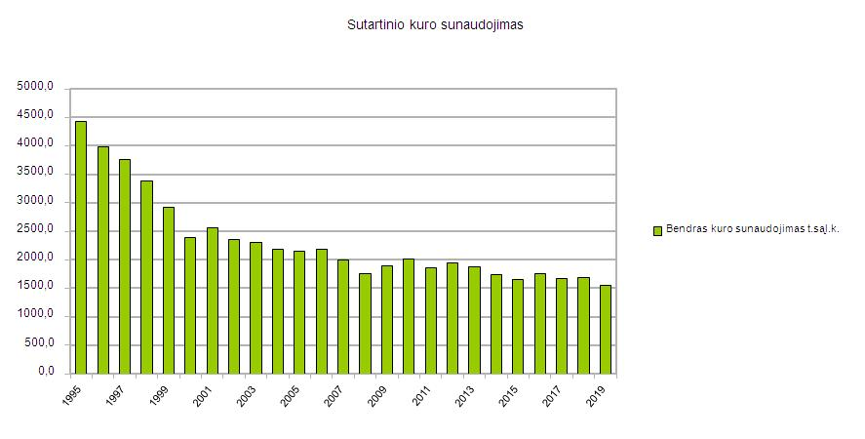

Lyginamasis kuro sunaudojimas padidėjo – 0,12 kg/,MWh ir buvo 102,52 kg/MWh . Lyginamasis kuro sunaudojimas Lazdijų katilinėje buvo – 101,38 kg/MWh, Veisiejų katilinėje Nr. 1 – 106,12 kg/MWh; Veisiejų katilinėje Nr. 2 – 101,01 kg/MWh. Modernizavus Veisiejų katilinę ir vietoje malkų pradėjus kūrenti granules, lyginamasis kuro sunaudojimas sumažėjo 8,9 % lyginant su 2017 m.

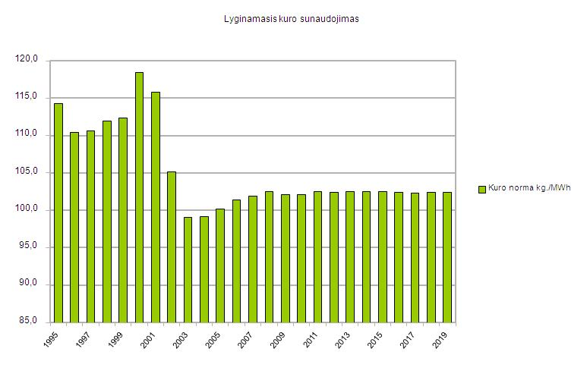

Iš viso 2019 metais buvo pirkta 1536 t sąl. kuro: biokuro: skiedrų – 1465 t sąl. kuro; malkinės medienos - 60 t sąl. kuro; granulių - 11 t. sąl. kuro.
2019 m. visas medienos skiedrų kuras ir granulės buvo perkamos biokuro biržoje, malkos – tiesioginiu sandoriu, nes biokuro biržoje malkomis neprekiaujama. .

3. Elektra

Elektros energijos per 2019 metus sunaudota 287893 kWh arba 3760 kWh mažiau negu 2018 metais. Lazdijų katilinėje elektros buvo sunaudota – 202157 kWh, Veisiejų katilinėje Nr. 1 – 83921 kWh; Veisiejų katilinėje Nr. 2 – 1815 kWh. Modernizavus Veisiejų katilinę Nr.2 elektros sunaudojimas sumažėjo 70 %.

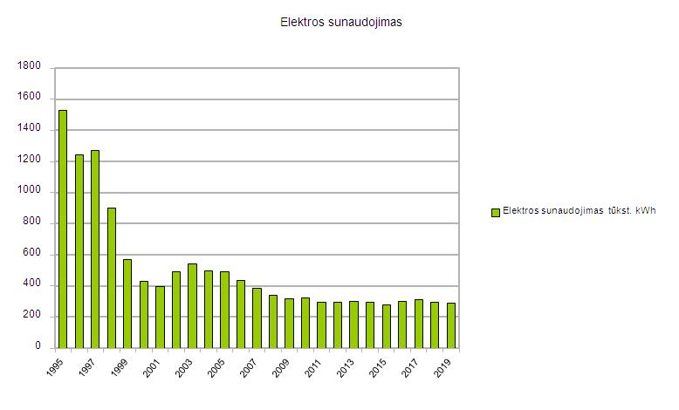

Lyginamasis elektros energijos sunaudojimas buvo 19,07 kWh/MWh ir lyginant su 2018 metais padidėjo 1,29 kWh/MWh. Elektros sunaudojimo norma padidėjo dėl mažesnės šilumos gamybos. Lyginamosios elektros energijos sąnaudos buvo: Lazdijų katilinėje – 17,82 kWh/MWh, Veisiejų katilinėje Nr. 1 – 23,05 kWh/MWh, Veisiejų katilinėje Nr. 2 – 16,21 kWh/MWh.

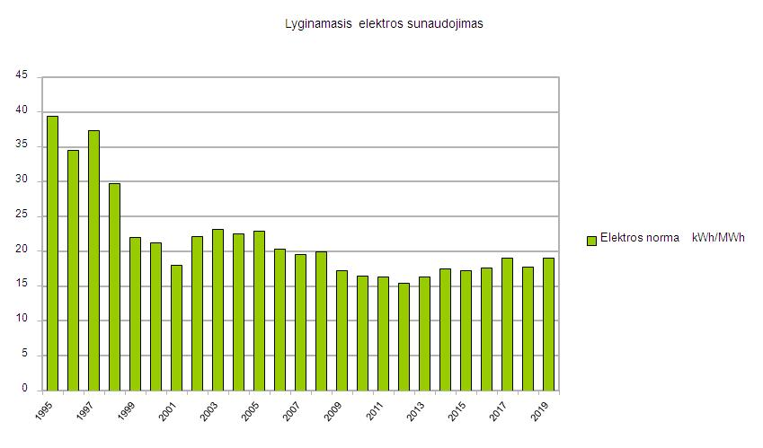

4. Realizuotas šilumos kiekis ir nuostoliai šilumos tinkluose

2019 metais vartotojams buvo parduota 12322,06 MWh šilumos arba 977,51 MWh mažiau nei 2018 metais. Realizuotas šilumos kiekis sumažėjo dėl šiltesnių šildymo sezonų ir renovuojamų daugiabučių gyvenamųjų namų. Iš Lazdijų katilinės buvo realizuota 9391,73 MWh šilumos, iš Veisiejų katilinės Nr. 1 – 2831,07 MWh, iš Veisiejų katilinės Nr. 2 – 99,26 MWh.
Techniniai – komerciniai šilumos nuostoliai vamzdynuose sumažėjo 332,1 MWh ir 2019 metais buvo 2772,63 MWh. Su šiluma sunaudota savo pastatų apšildymui, tai sudarė 18,37 proc. nuo visos pagamintos šilumos. Santykiniai šilumos nuostoliai tinkluose lyginant su 2018 metais sumažėjo 0,56 proc. Šilumos tinklų nuostoliai nuo Lazdijų katilinės buvo 17,198 proc., nuo Veisiejų katilinės Nr. 1 – 22,23 proc., nuo Veisiejų katilinės Nr.2 - 11,38 proc.
Atmetus savo reikalams sunaudotą šilumos kiekį ( 354,19 MWh), tikrieji nuostoliai visuose bendrovės šilumos tinklų vamzdynuose buvo 16,02 proc.

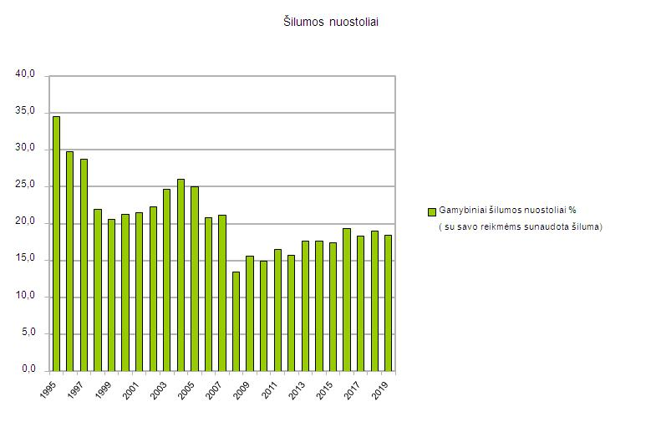

5. Gamybinis vanduo
2019 metais buvo sunaudota 872 m³ gamybinio vandens. Tai 25 m³ mažiau nei 2018 metais. Lazdijų katilinėje sunaudota 596 m³, Veisiejų katilinėje Nr.1 - 267 m³ , Veisiejų katilinėje Nr.2 – 9 m³.

3.2. Lazdijų katilinės gamybiniai rodikliai

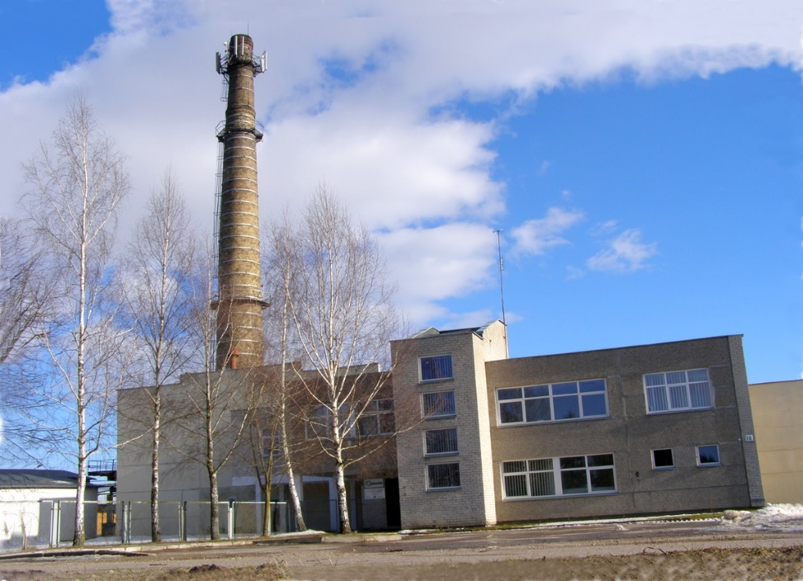
Lazdijų katilinėje 2019 metais pagaminta 11342,4 MWh šilumos. Lyginant su planuotu pagaminti šilumos kiekiu, pagaminta 1097,6 MWh mažiau, lyginant su 2018 metais – 1105,4 MWh mažiau. Šilumos gamybos sumažėjimui įtakos turėjo 2019 metų vasario ir kovo mėnesių aukšta lauko oro temperatūra.
Sąlyginio kuro 2019 metais sunaudota 1149,8 t_{. sąl. k}. Lyginant su planuotu sunaudoti sąlyginio kuro kiekiu, sunaudota 110,96 t. _{sąl. k}. mažiau, lyginant su 2018 metais – 111,8 t._{sąl. k}.
mažiau.

Mažesnį sąlyginio kuro sunaudojimą lėmė mažesnė šilumos gamyba.
Elektros energijos sunaudojimas Lazdijų katilinėje 2019 metais buvo 202157 kWh. Lyginant su planuotu elektros energijos sunaudojimu, sunaudota 657 kWh daugiau, lyginant su 2018 metais – 1818 kWh daugiau.
2019 metais lyginamasis sąlyginio kuro suvartojimas buvo 101,37 kg/MWh. Lyginant su planuotu sąlyginio kuro suvartojimu, sunaudota 0,02 kg/MWh daugiau, lyginant su 2018 metais - 0,02 kg/MWh daugiau.

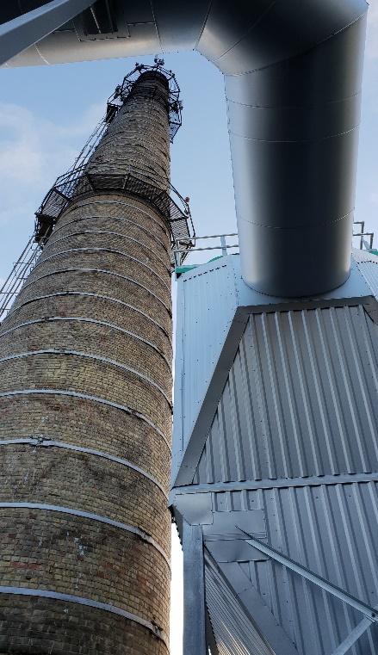
Gamybinio vandens Lazdijų katilinėje 2019 metais suvartota 596 m³ arba 67 m³ daugiau nei 2018 m. Iš jų 178 m³ suvartota tinklų papildymui po hidraulinių bandymų, šildymo sistemų plovimų ir tinklų eksploatacijos metu. Ruošiantis 2019-2020 metų šildymo sezonui, atlikti šie didesni darbai:

1. Atliktas Katilo Nr. 1 su ekonomaizeriu hidraulinis bandymas, armatūros ir pagalbinių įrenginių remontas, nuvalyti ekrano išoriniai paviršiai.
2. Atliktas katilinės termofikacinio vamzdyno remontas ir hidraulinis bandymas.
3. Atliktas kuro grandiklinio ir paskirstymo transporterių remontas, kuro smulkintuvo remontas, kuro padavimo įrenginių remontas, pakeisti tepalai hidrostotelėms Nr. 2, Nr. 3. Atlikti mobilaus smulkintuvo „Kesla“ transporterio, atraminės transporterio juostos remontai, restauruotos drožlių išmetimo sraigės ir kanalas.
4. Išvalyti dūmų kanalai katilo Nr. 3 ir Nr. 4.
5. Atlikti katilinės įrenginių, siurblių, vandens nugeležinimo įrenginių, vandens minkštinimo įrenginių remontai, kuro filtrų valymas.
6. Atliktas lietaus vandens valymo filtro valymas ir remontas.
7. Katilinės teritorijoje išvalyti drenažiniai šuliniai.
8. Atlikti administracinio ir katilinės pastato patalpų remontai, suremontuota dirbtuvių pastato ir garažų stogai.

3.3. Lazdijų miesto šilumos punktų, šildymo ir karšto vandens sistemų priežiūros darbai

Ruošiantis 2019 - 2020 metų šildymo sezonui, Lazdijuose atlikta šildymo sistemų ir šilumos punktų hidrauliniai bandymai. Išbandytos 33 bendrovės eksploatuojamų gyvenamųjų namų šildymo sistemos ir šilumos punktai bei 9 įmonių šilumos punktai ir šildymo sistemos. Taip pat pagal sutartis išbandyta 13 kitų įmonių šildymo sistemų ir šilumos punktų. Atlikta 2 eksploatuojamų įmonių šildymo sistemų praplovimai. Per 2019 metus pakeisti šilumos apskaitos prietaisai (gyvenamuose namuose: Seinų g. 3, Parko g. 4-2, Parko g. 4-3, Nepriklausomybės a. 5, Vilniaus g. 3, Vilniaus g. 14), VšĮ „Alytaus rajono savivaldybės GMP stotis“ Kauno g. 8. Taip pat šilumos punktuose, esančiuose Seinų g. 22, Vilniaus g. 5 pakeisti šildymo sistemų cirkuliaciniai siurbliai. Vilniaus g. 3, Gustaičio g. 22 pastatų šilumos punktuose pakeisti karšto vandens sistemų siurbliai.
2019 metais metrologiškai patikrinta 29 šilumos apskaitos prietaisai: 15 įmonių ir 14 gyvenamųjų namų.
Per 2019 metus užregistruota 43 žodiniai skundai, iš jų dėl kilusių šilumos tiekimo problemų - 23 skundai, dėl karšto vandens - 20. Visi sutrikimai buvo pašalinti.

3.4. Lazdijų šilumos tinkluose atlikti darbai

1. Šilumos tinklų vamzdynuose atliktas hidraulinis bandymas stiprumui.
2. Periodiškai vykdoma Lazdijų šilumos tinklų vamzdynų kontrolė.
3. Atlikta šilumos tinklų korozijos indikatorių apžiūra ir svėrimas.
4. Pastoviai valomi drenažiniai šilumos tinklų šuliniai.
5. Nuo šiluminių trasų buvo šalinami medžiai ir krūmai.
6. Atnaujinami šiluminės trasos žymėjimo ženklai.
7. Reguliariai apžiūrimi šuliniai, užpilama smėliu vamzdynai.
8. Šiluminių tinklų šulinių ir drenažo šulinių viršutinės dalies atstatymas.
9. Įgyvendintas naujos statybos projektas „Šilumos tinklų įrengimo į pastatą, esantį Gėlyno g. 3, Lazdijų m.“. Naujų šilumos tinklų ilgis 43,11 m.

3.5. Svarbesnių atliktų darbų sąrašas elektros ir automatikos įrengimuose

1. Atlikti žaibosaugos įžemintuvų varžos matavimai Lazdijų ir Veisiejų katilinėse.
2. Atlikti elektros variklių profilaktiniai remonto darbai.
3. Atlikti Lazdijų ir Veisiejų katilinių automatikos įrengimų profilaktiniai remonto darbai.
4. Atlikti automatikos įrengimų remonto darbai Lazdijų ir Veisiejų miestų šiluminiuose punktuose. Pakeisti sugedę slėgio jutikliai KP35.
5. Atlikti apšvietimo tinklo remonto darbai Lazdijų ir Veisiejų katilinėse.
6. Atlikta elektrinės talės dalinė patikra.
7. Atlikta katilinių ir šilumos punktų teisinė metrologinė prietaisų patikra.
8. Atlikta Lazdijų ir Veisiejų katilinių automobilinių svarstyklių metrologinė patikra.

3.6. Karšto vandens sunaudojimo analizė Lazdijų daugiabučiuose gyvenamuose namuose

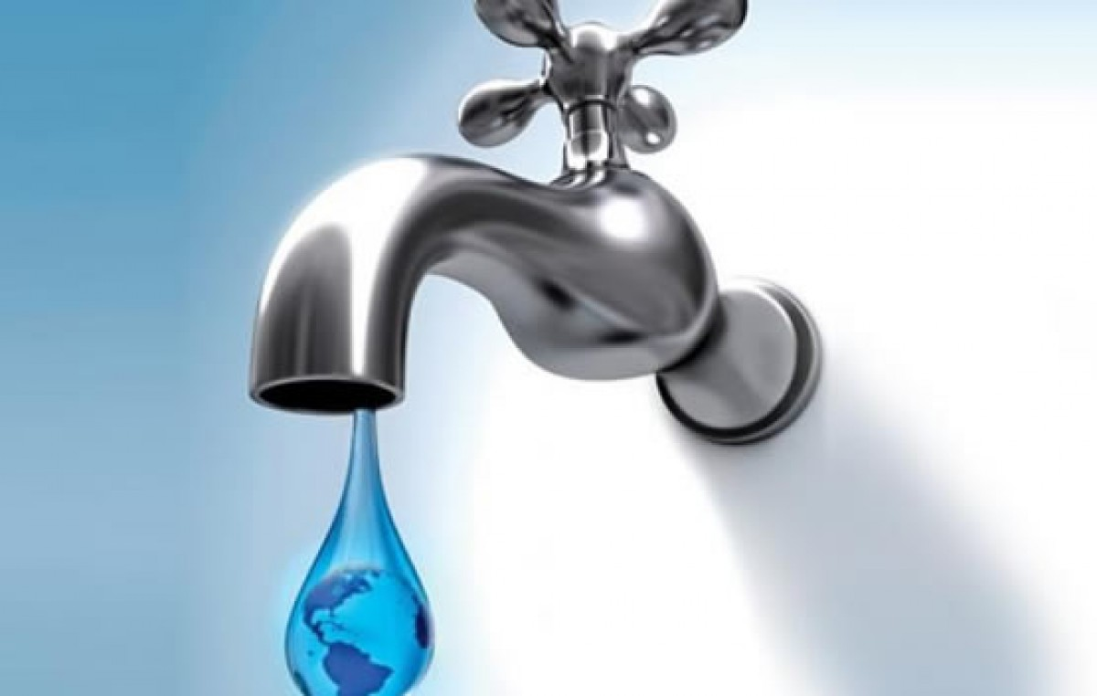

Karšto vandens apskaitos prietaisų parodymų tikrinimas daugiabučiuose gyvenamuose namuose buvo vykdomas pagal direktoriaus patvirtintą grafiką.
Pagal grafiką tikrinami gyventojų karšto vandens skaitiklių rodmenys, skaitiklių ir plombų būklė. Radus skaitiklių ar plombų pažeidimus būdavo informuojami pastatų šildymo ir karšto vandens sistemas prižiūrintys asmenys. Tikrinimai buvo vykdomi darbo metu, neradus gyventojų darbo valandomis, buvo tikrinama po darbo valandų arba nedarbo dienomis, rašomi pranešimai, siekiant susitarti dėl gyventojams patogaus laiko skaitiklių patikrinimui.

Per 2019 m. daugiabučiuose gyvenamuose namuose buvo (skliausteliuose 2018 m.):
- sunaudota karšto vandens - 11780 m³ (12152 m³) -372 m³ mažiau
- deklaruota karšto vandens - 11322 m³ (11784 m³) -462 m³ mažiau
- nesurinkta karšto vandens m³ - 458 m³ (394 m³) - 64 m³ daugiau
- nesurinkta karšto vandens % – 3,89% (3,24%) -0,65 % daugiau
- surasta nedeklaruoto karšto vandens - 673 m³ (1048 m³) - 375 m³ mažiau

Lazdijuose per mėnesį vienas butas vidutiniškai suvartojo 1,30 m³ karšto vandens. Daugiausiai buvo suvartota gyvenamajame name Gustaičio g. 3 – 3,5 m³, vandens per mėnesį, Kauno 8 - 3,4 m^{3.}
Kai kurie gyventojai deklaruoja daugiau sunaudoto karšto vandens, nei sunaudota iš tikrųjų. Didesnis karšto vandens kiekio deklaravimas iškreipia tikrąją padėtį, sunkiau pastebėti eilinį mėnesį nedeklaruojančius karšto vandens rodmenų gyventojus.

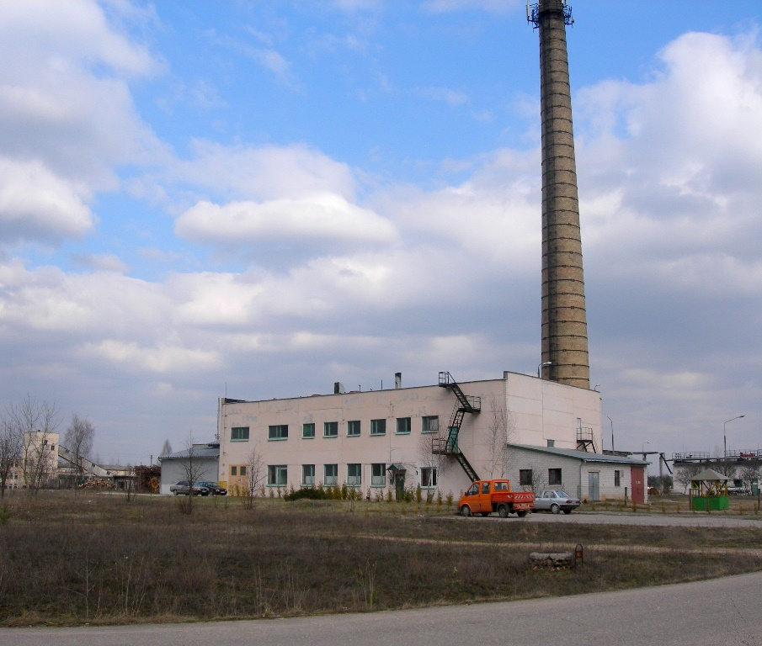

3.7. Veisiejų katilinės Nr. 1 gamybiniai rodikliai

Per 2019 metus Veisiejų katilinėje Nr.1 buvo planuota pagaminti 3815,00 MWh šiluminės energijos, tačiau faktiškai pagaminta 3640,36 MWh. Šilumos pagaminta 174,64 MWh mažiau negu planuota. Tam įtakos turėjo aukštesnės lauko oro temperatūros negu įprasta vasario bei gruodžio mėnesiais. Vasario mėnesį šilumos pagaminta 60,62 MWh mažiau, o gruodžio - 67,57 MWh mažiau negu planuota.
Sumažėjus šilumos gamybai atitinkamai mažiau sunaudota ir kuro. Per metus planuota sunaudoti 402,90 tonas sąlyginio kuro. Faktiškai kuro sunaudota 386,32 t.sąl.k.
Per 2019 metus planuota sunaudoti 92800 kWh elektros energijos. Faktiškai sunaudota 83921 kWh elektros energijos.
Lyginamoji kuro norma lyginant su planuota padidėjo 0,51 kg/MWh, elektros norma sumažėjo 1,27 kWh/MWh. Lyginamoji kuro norma už metus 106,12 kg/MWh . Lyginamoji elektros norma – 23,05kWh/MWh
Per 2019 m. Veisiejų katilinėje Nr.1. buvo sunaudota 267 m³ vandens.124,5 m³ šio kiekio sunaudota termofikacinio vandens tinklų pamaitinimui, o taip pat šilumos tinklų bei šildymo sistemų užpildymui po atliktų šildymo sistemų remonto darbų.
Per 2019 m. katilinėje sudeginta 1690,3 tonos medienos. Natūralaus kuro sunaudojimas vienai MWh šilumos pagaminti sudarė 0,47 tonos.
2019m.sausio bei vasario mėnesiais trumpam buvo užkurtas rezervinis vandens šildymo katilas VK-22. Užkūrimo tikslas-išbandyti katilo valdymo sistemų darbą. Tam tikslui sunaudota 1,3 t skalūnų alyvos.
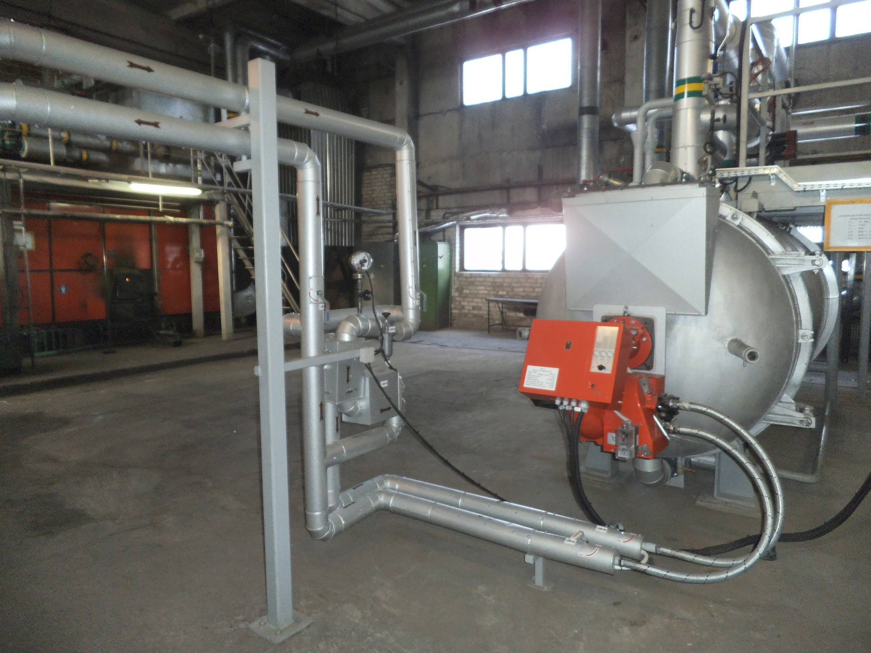
Lyginant su 2018 m. šilumos pagaminta 202,26MWh mažiau. Mažiau pagaminta dėl aukštesnių lauko oro temperatūrų. Per 2019m vasario mėnesį šilumos pagaminta 119,62MWh mažiau, o gruodžio mėnesį 94,27MWh mažiau negu per tą patį 2018 m. laikotarpį.
Atitinkamai mažiau sunaudota sąlyginio kuro. Kuro sudeginta 20,27 tonomis mažiau negu 2018 metais.
Sąlyginio kuro norma lyginant su 2018 m. padidėjo 0,31 kg/MWh, o elektros norma sumažėjo 0,06 kWh/MWh.
2019 metais savo jėgomis supjauta bei sukapota 453 m³ malkų. Kapotos malkos naudojamos kūrenti vandens šildymo katilą Kalvis-400 vasaros sezono metu.
Vasaros sezono metu, ruošiantis 2019/2020 m. šildymo sezonui, atlikti šie svarbesni darbai:
- atlikta vandens šildymo katilo VK-22 hidraulinis bandymas
- atlikta vandens šildymo katilo KVRm-3 hidraulinis bandymas
-atlikta termofikacinio vandens tinklų hidraulinis bandymas;
- pakeista tepalas bei filtrai hidrostotyse;
- patikrinta kontrolės matavimo prietaisai katilinėje;
-išvalyta suodžiai iš dūmų kanalų;
-sutepta pūtimo ventiliatoriaus bei dūmsiurbio guoliai, perlakuotos apvijos;
-atlikta vandens šildymo katilo KvRm-3 remontas, kurio metu atlikti šie darbai:
-pakeista kūryklos pado vamzdžiai (10 vnt), pakeista šoninio ekrano vamzdžiai (20vnt),pakeista šoninio ekrano viršutinis kolektorius.
-atliktas hidraulinis bandymas.
-pakeistos kūryklos skliauto arkos.
-pakeista judančio ardyno juostos bei balkis.

3.8. Veisiejų katilinės Nr. 2 gamybiniai rodikliai bei vartotojų pastatų šildymo ir karšto vandens sistemose atlikti darbai
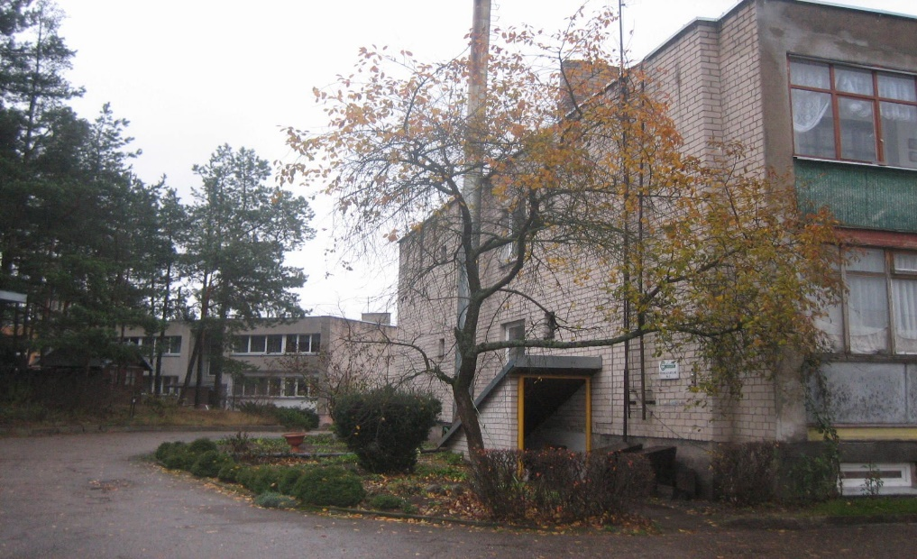
Veisiejų katilinėje Nr. 2 2019 metais buvo planuojama pagaminti ir patiekti vartotojams 115,0 MWh šiluminės energijos. Faktiškai pagaminta 111,96 MWh arba 3,04 MWh mažiau. Elektros energijos planuota suvartoti 1550 kWh. Faktiškai suvartota 1815 kWh – 265 kWh daugiau nei planuota.
Sumažėjus šilumos gamybai, atitinkamai sumažėjo ir kuro sunaudojimas. Per metus planuota sunaudoti 11,62 tonos sąlyginio kuro. Faktiškai suvartota 11,31 tonos – 0,31 t.sąl.k. mažiau nei planuota.
Kuro norma, lyginant su planu, sumažėjo 0,01 kg.sąl.k./ MWh.
Lyginant šilumos gamybą su 2018 m., šilumos pagaminta 1,94 MWh mažiau. Elektros energijos sunaudota 325 kWh daugiau nei 2018 metais, o sąlyginio kuro 2019 m. suvartota 0,193 t. sąl.k. mažiau nei 2018 m. Elektros norma, lyginant su 2018m. padidėjo 3,13 kwh/ MWh.
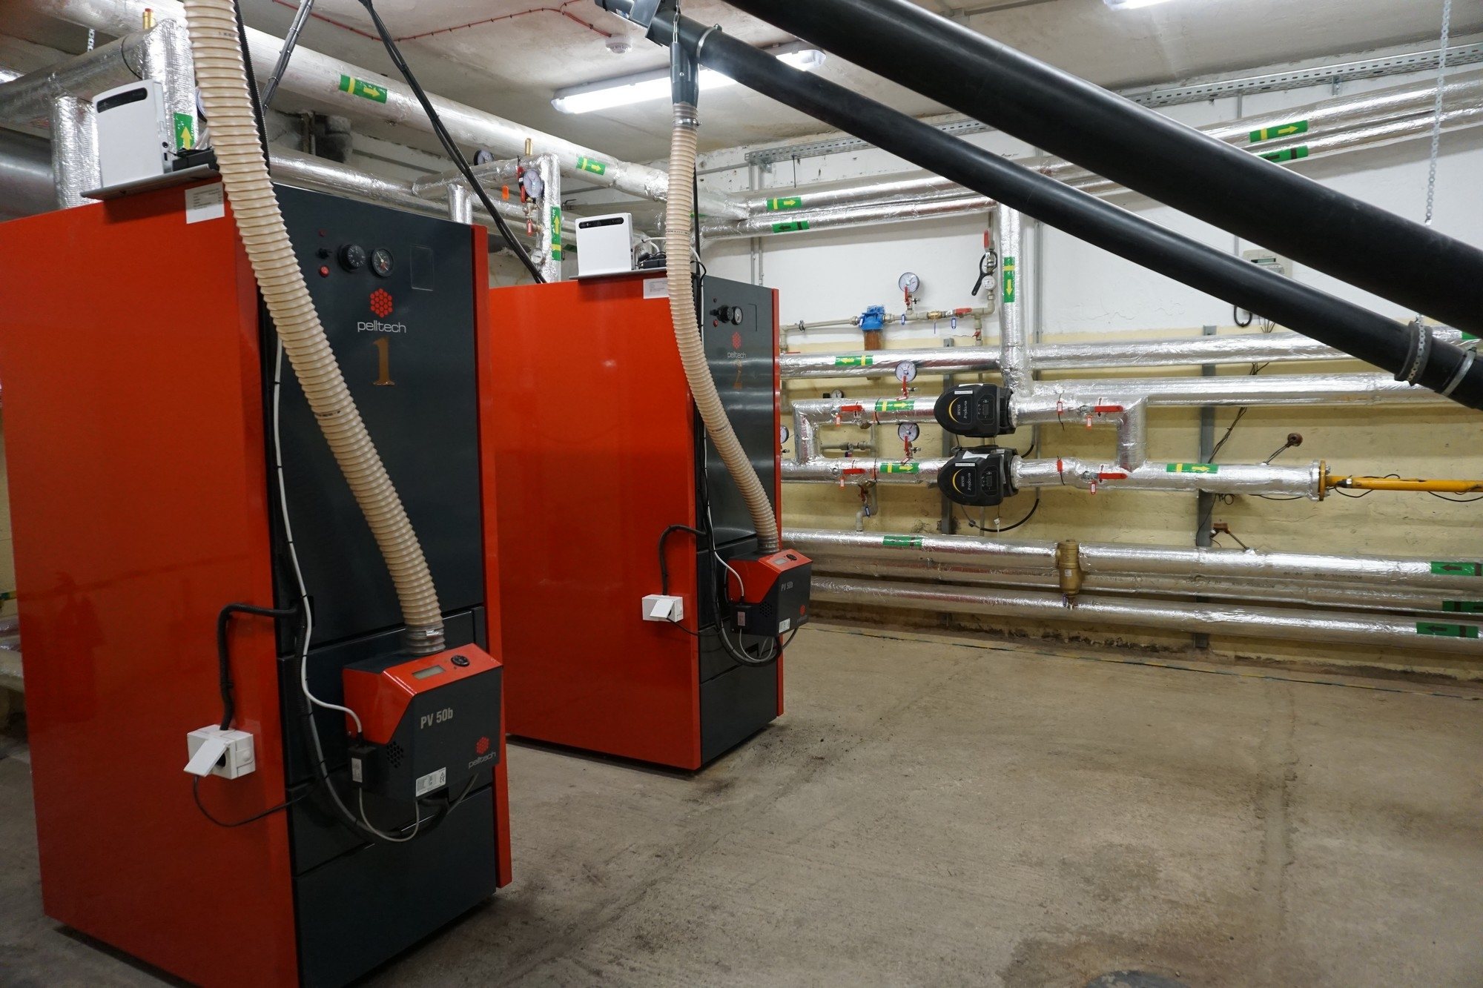
Gamybinio vandens 2019 m. sunaudota 9 m³ - 1 m³ daugiau nei 2018 m.
2019 m. Veisiejų katilinėje Nr.2 atlikti šie remonto bei pasiruošimo naujam šildymo sezonui darbai:
- Išvalyti dūmų kanalai ir katilai;
- Atlikta šilumos apskaitos patikra metrologinėje tarnyboje;
Vykdant šilumos tinklų ir daugiabučių gyvenamųjų namų šildymo ir karšto vandens sistemų priežiūrą, atlikti šie darbai:
- šilumos punktų, šildymo sistemų bei šiluminių tinklų hidrauliniai bandymai;
- atlikta šilumos tinklų korozijos indikatorių apžiūra ir svėrimas;
- atnaujinti šiluminės trasos žymėjimo ženklai;
- gyvenamuose namuose sutvarkyta susidėvėjusi šildymo ir karšto vandens vamzdynų izoliacija;
- gyvenamųjų namų Radvilų g.Nr.23, Nr.17, Nr.15 šilumos punktuose pakeista šilumos apskaitos prietaisai;
- gyvenamųjų namų šilumos punktuose pakeista vienas šildymo sistemos ir vienas karšto vandens karšto vandens sistemos cirkuliacinis siurblys;
● pagal patvirtintą grafiką atliekamas karšto vandens apskaitos prietaisų parodymų tikrinimas;
● pakeista 78 karšto vandens skaitikliai
Per 2019m. Veisiejų miesto daugiabučiuose namuose buvo:
● sunaudota karšto vandens - 4897 m³,
● deklaruota karšto vandens - 4616 m³
● nesurinkta karšto vandens - 281 m³
● nesurinkta karšto vandens - 5,7 %
Per 2019 m. Veisiejų mieste užregistruota 32 žodiniai skundai, iš jų dėl kilusių šilumos tiekimo problemų - 27 skundai, o dėl karšto vandens - 5. Visi sutrikimai operatyviai buvo pašalinti.

3.9. Skolų analizė

2019 m. prie centralizuoto šilumos tiekimo tinklų prisijungė vienas naujas vartotojas – tai naujas daugiabutis, esantis M. Gustaičio g. 18, Lazdijai. UAB ,,Lazdijų šiluma“ tiekiamos šilumos poreikis nedidėja, o mažėjimą lemia įsibėgėjusi daugiabučių namų renovacija.
Per 2019 m. buvo baigta renovuoti (apšiltinti) 2 gyvenamieji namai. Tai gyvenamieji namai Lazdijų mieste (M. Gustaičio g. 5, Sodų g. 4). Lazdijų mieste 2019 m. pradėta renovuoti 2 daugiabučiai namai (Dainavos g. 11 ir Seinų g. 5). Veisiejų mieste 2019 m. buvo pradėtas renovuoti vienas daugiabutis namas (Ateities g. 5).

2019 m. gruodžio 31 d. visų gyventojų skolos už šiluminę energiją ir sistemų priežiūrą sudarė 108,526 tūkst. Eur (be gruodžio mėn. priskaitymų). Skolų kitimas pavaizduotas grafike.

Per 2019-uosius metus antstoliai mūsų bendrovei išieškojo 4,283 tūkst. Eur: sausį – 0,470 tūkst. Eur, vasarį – 0,072 tūkst. Eur, kovą – 0,331 tūkst. Eur, balandį – 0,179 tūkst. Eur, gegužę – 0,375 tūkst. Eur, birželį – 0,203 tūkst. Eur, liepą – 0,175 tūkst. Eur, rugpjūtį – 0,657 tūkst. Eur, rugsėjį – 0,672 tūkst. Eur, spalį – 0,549 tūkst. Eur, lapkritį – 0,390 tūkst. Eur, gruodį – 0,205 tūkst. Eur.
Per 2018-uosius metus antstoliai mūsų bendrovei išieškojo 10,680 tūkst. Eur: sausį – 0,240 tūkst. Eur, vasarį – 1,425 tūkst. Eur, kovą – 0,583 tūkst. Eur, balandį – 0,716 tūkst. Eur, gegužę – 0,567 tūkst. Eur, birželį – 1,076 tūkst. Eur, liepą – 0,350 tūkst. Eur, rugpjūtį – 0,382 tūkst. Eur, rugsėjį – 0,647 tūkst. Eur, spalį – 0,665 tūkst. Eur, lapkritį – 0,602 tūkst. Eur, gruodį – 3,421 tūkst. Eur.
2019-aisiais metais antstoliai 6,397 tūkst. Eur išieškojo mažiau skolų iš skolininkų nei 2018-aisiais metais.

2019-aisiais metais nemažai skolininkų dėl susidariusių skolų kreipėsi į bendrovę. Vieni skolininkai pasirašė „Prašymus dėl skolos padengimo dalimis“, kiti sudarė „Skolos grąžinimo sutartis“. Kai kurie skolininkai savo prisiimtus įsipareigojimus įvykdė, kai kurie vykdo. Daliai skolininkų, sudariusių „Skolos grąžinimo sutartis“, prisiimtus įsipareigojimus jau keletą metų iš eilės padeda vykdyti Lazdijų rajono savivaldybė, kuri dalį gaunamų skolininkų pajamų skiria dengti mokėjimams. Dėl skolininkų, kurie prisiimtų įsipareigojimų nevykdė, buvo kreiptasi į teismą. Gauti teismo įsakymai buvo perduoti vykdyti antstolių kontoroms.
Šiuo metu VĮ Turto bankas patikėjimo teise valdo trijų bendrovės skolininkų nekilnojamąjį turtą - butus, kurių niekas nepaveldėjo. Dabar VĮ Turto bankas moka einamuosius mokesčius už šiems butams teikiamas paslaugas, o turtą pardavus, ketina sumokėti ir susidariusias skolas.

3.10. Gyventojų skundai – prašymai

Per 2019 metus iš gyventojų buvo gauta 24 rašytiniai skundai-prašymai. Iš jų: 6 dėl šildymo, 6 dėl skolų apmokėjimo, 12 dėl kitų priežasčių. Visi skundai-prašymai buvo išanalizuoti ir pateikti atsakymai. Per 2018 metus buvo gauta 28 rašytiniai skundai-prašymai.
Per 2019 metus iš viso buvo gauti 75 žodiniai skundai-prašymai. Lazdijų mieste gauti 43 žodiniai skundai-prašymai. Iš jų 20 - dėl karšto vandens, 23 - dėl šilumos problemų. Veisiejų mieste gauta 32 žodiniai skundai-prašymai. Iš jų: dėl karšto vandens – 5, dėl kilusių šilumos tiekimo problemų – 27. Per 2018 metus iš viso buvo gauti 74 žodiniai skundai-prašymai.

3.11. Sutartys

Per 2019 metus buvo pasirašyta ir apsvarstyta 60 ūkinės rangos, paslaugų, pirkimo-pardavimo, tiekimo ir kitų sutarčių. Per 2018 metus buvo pasirašyta taip pat 60 sutarčių.
Svarbesnės 2019 metais sudarytos sutartys:
UAB „Naujoji šiluma“ – 717 530,00 Eur, dėl Lazdijų katilinės katilo Nr. 3 rekonstrukcijos darbų;
UAB „Naujoji šiluma“ – 717 530,00 Eur dėl Lazdijų katilinės katilo Nr. 4 rekonstrukcijos darbų;
AB „Šiaulių bankas““ – 900 000,00 Eur, susitarimas dėl kredito;
AB „Šiaulių bankas“ – 141 215,00 Eur susitarimas dėl kredito;
UAB „Remitas“– 11 833,80 Eur, dėl Veisiejų katilinės Nr. 1 remonto darbų;
Lazdijų rajono savivaldybės administracija – 8000,00 Eur, dėl išankstinio apmokėjimo už būstų šildymą;
UAB „Sweco Lietuva“ – 5517,60 Eur, dėl Lazdijų katilinės katilų rekonstrukcijos techninės priežiūros paslaugų ;
UAB „Remitas“ – 12 463,00 Eur, dėl papildomo susitarimo Veisiejų k. Nr. 1 remonto darbų;
UAB „INTER RAO“ – dėl elektros energijos pirkimo;
K. Kazlausko IĮ „Geoplius“ – 992,20 Eur, dėl kadastrinių matavimų atlikimo;
UAB „Naujoji šiluma“ – 29 161 Eur, papildomas susitarimas, pakeičiant katilą Nr.3 ir Nr.4;
UAB „AV Consulting“ – 623,15 Eur, už paslaugas;
Lazdijų raj. savivaldybės administracija – 8000,00 Eur, dėl išankstinio apmokėjimo už soc. būstus.

3.12. Viešieji pirkimai

Pirkimai buvo atliekami vadovaujantis UAB „Lazdijų šiluma“ mažos vertės pirkimų tvarkos aprašu, Lietuvos Respublikos viešųjų pirkimų įstatymu.
Buvo atlikti 1 supaprastintas atviras pirkimas už 1 430 099 Eur ir 92 supaprastinti mažos vertės pirkimai už 119 586,90 Eur, iš jų: prekių 60 pirkimai už 57 721,97 Eur, paslaugų 27 pirkimai už 18 088,31 Eur ir darbų 5 pirkimai už 43 776,70 Eur. Pirkimai buvo vykdomi per CPO (centrinę perkančią organizaciją), CVP IS (Centrinė viešųjų pirkimų informacinę sistemą), neskelbiamų derybų būdu, apklausos būdu žodžiu, bei raštu.
Buvo perkamos prekės: cirkuliaciniai siurbliai, telefonai su dėklu, spausdintuvų toneriai, baldai, benzininis pjūklas, malkinė mediena, elektrodai, darbo drabužiai, automatinis jungiklis, elektra ir kiti smulkūs pirkimai iki 300 Eur.
Buvo perkamos paslaugos: draudimai (civilinės atsakomybės, turto, nuo nelaimingų atsitikimų, transporto priemonių, ilgalaikio materialaus turto ir atsargų), spausdintuvų tonerių pildymas, darbuotojų mokymo paslaugos (energetikos darbuotojo pagal kategoriją ir programą, šilumos įrenginių vadovo, katilų mašinistų, priežiūros meistro, vairuotojų, slėginių indų priežiūros meistro), kompiuterių programinės įrangos priežiūra, katilinių pastatų ir statinių apžiūrų, medienos kuro kokybės laboratoriniai tyrimai, Lazdijų katilinės rekonstrukcijos pakeičiant biokuro katilus Nr. 3 ir Nr. 4 techninės priežiūros, autobuso nuomos, Lazdijų katilinės rekonstrukcijos projekto ekspertizės, judriojo telefono ryšio, teršalų koncentracijų matavimai iš kurą deginančių įrenginių, dūmtraukių nukrypimų nuo vertikalios ašies ir dūmtraukių pamatų nusėdimo matavimų, katilinėje susidariusių pelenų deginant medienos drožles transportavimo, kadastrinių matavimų, automobilinių svarstyklių metrologinės patikros ir kiti smulkūs pirkimai iki 300 Eur.
Buvo perkami darbai: langų su stiklo paketais pakeitimo, Lazdijų katilinės rekonstrukcijos pakeičiant biokuro katilus Nr. 3 ir Nr. 4, slenkančių kiemo vartų automatikos.
Aukcione nieko nepirkta ir neparduota.
Tarptautinių pirkimų vykdoma nebuvo.
Pirkimo dokumentus rengė bendrovės direktoriaus įsakymu sudaryta komisija.
Konkursai buvo vykdomi ir pirkimai atliekami tik pačioms būtiniausioms reikmėms.
Bendrovė vykdė konkursus pagal 2019 metais planuojamus viešųjų pirkimų planus, vadovaujantis Viešųjų pirkimų tarnybos direktoriaus patvirtintomis formomis ir reikalavimais.
Pasiūlymų vertinimo kriterijus buvo mažiausia kaina, o darbų „Lazdijų katilinės rekonstrukcija pakeičiant biokuro katilus Nr. 3 ir Nr. 4“ - pagal ekonominio naudingumo kriterijų.
Pretenzijų ir skundų dėl viešųjų pirkimų negauta.
2020 metams paruošta ir patvirtinta planuojami viešieji pirkimai, kuriuose numatome pirkti tik būtiniausias prekes, paslaugas ir darbus.

3.13. Valdybos veikla

2019 metais UAB “Lazdijų šiluma” valdyba dirbo produktyviai. Buvo pravedami posėdžiai, priimami konkretūs sprendimai, leidžiantys bendrovei sėkmingai vystyti veiklą.
Per 2019 metus bendrovėje buvo pravesti 9 valdybos posėdžiai, apsvarstyta eilė klausimų. Pagrindiniai svarstomi klausimai buvo šie:

- Dėl UAB „Lazdijų šiluma“ direktoriaus darbo apmokėjimo tvarkos;
- Dėl kredito linijos Nr. KLS-2019-19-12 padidinimo;
- Dėl mėnesinės algos kintamosios dalies nustatymų bendrovės direktoriui pagal 2018 m. IV ketv., 2019 m. I, II, III ketv. veiklos rezultatus;
- Dėl UAB „Lazdijų šiluma“ direktoriaus kasmetinių atostogų;
- Dėl UAB „Lazdijų šiluma“ metinio pranešimo tvirtinimo;
- Dėl eilinio visuotinio UAB „Lazdijų šiluma“ akcininkų susirinkimo sušaukimo;
- Dėl UAB „Lazdijų šiluma“ 900 000 Eur kredito ėmimo iš AB „Šiaulių bankas“ ir ilgalaikio turto įkeitimo;
- Dėl UAB „Lazdijų šiluma“ 155 000 Eur kredito ėmimo iš AB „Šiaulių bankas“ ir ilgalaikio turto įkeitimo;
- Dėl neeilinio visuotinio UAB „Lazdijų šiluma“ akcininkų susirinkimo sušaukimo.

3.14. Akcininkų veikla

Per 2019 metus buvo pravesti 2 akcininkų susirinkimai. Svarstyti šie klausimai:
  - Dėl auditoriaus parinkimo;
  - Dėl pritarimo UAB „Lazdijų šiluma“ 2018 metų metiniam pranešimui;
  - Dėl UAB „Lazdijų šiluma“ 2018 metų. metinio finansinių ataskaitų rinkinio tvirtinimo;
  - Dėl pritarimo nepriklausomo auditoriaus išvadai ir auditoriaus ataskaitai;
  - Dėl UAB „Lazdijų šiluma“ pelno (nuostolių) paskirstymo ataskaitos tvirtinimo.

3.15. Svarbiausi įvykiai ir administracijos organizuotos priemonės

- Pravesti 2 akcininkų susirinkimai;
- Paruošti ir pravesti 9 valdybos posėdžiai;
- Kiekvieną dieną pravedami pasitarimai su meistrais ir kitais specialistais;
- Organizuotas „Energetiko“ dienos minėjimas bendrovėje;
- Organizuota išvyka į „Energetiko“ dienos minėjimą Vilniuje;
- Organizuota dirbančiųjų išvyka į sporto šventę Šventojoje;
- Rajoninėje spaudoje ir internetiniame tinklapyje reguliariai pateikiama informacija apie šilumos ir karšto vandens kainas, sąnaudas, šilumos suvartojimą, vykdomas šilumos vartotojų švietimas ir konsultavimas dėl energijos vartojimo efektyvumo didinimo.
4. PAGRINDINIAI ĮVYKIAI, TURINTYS ESMINĖS REIKŠMĖS BENDROVĖS VEIKLAI, ĮVYKĘ PER ATASKAITINĮ LAIKOTARPĮ

Per 2019 metus ir po finansinių metų pabaigos įvykių, kurie turėtų esminės reikšmės bendrovės veiklai, nebuvo. Bendrovė dirbo ramiai ir patikimai, užtikrintai vykdydama pagrindinę savo misiją: gaminti ir patiekti vartotojams šilumą ir karštą vandenį be avarijų ar sutrikimų, mažiausiomis sąnaudomis ir optimaliomis kainomis.

5. INFORMACIJA APIE TEIKIAMŲ PASLAUGŲ RINKĄ

UAB „Lazdijų šiluma“ šilumą ir karštą vandenį tiekia Lazdijų ir Veisiejų miestų vartotojams. Bendrovė filialų ar atstovybių neturi. Nepriklausomų šilumos gamintojų Lazdijuose ir Veisiejuose nėra.
Lazdijų mieste yra dalinai išplėtota centralizuoto šilumos tiekimo sistema. Centralizuotas šilumos tiekimas vykdomas iš Lazdijų katilinės didelio užstatymo tankio gyvenamuosiuose kvartaluose bei miesto centre, kur vyrauja administracinės paskirties pastatai. Miesto zonose, kur dominuoja mažo užstatymo tankio teritorijos, centralizuoto šilumos tiekimo sistemos neišvystytos ir šilumos energija apsirūpinama, naudojant vietinio šildymo sistemas. Šiuo metu Lazdijų mieste gyvena 4372 gyventojai ir sudaro apie 20,4%. Lazdijų rajono savivaldybės gyventojų. Centralizuotai šiluma tiekiama 785 butams. Lazdijų mieste iš viso šildoma apie 97 tūkst. m² bendrojo ploto patalpų. Mieste nėra ir artimiausiu metu nenumatomi stambūs pramoniniai vartotojai, kuriems būtų tiekiama šiluma ar pramoninis garas.
Veisiejų mieste eksploatuojamos dvi centralizuoto šilumos tiekimo (CŠT) sistemos, kuriomis užtikrinamas pastatų šildymas bei karšto vandens ruošimas. Centralizuotai termofikaciniais tinklais šiluma tiekiama komerciniams, visuomeniniams ir gyvenamiesiems pastatams.
Veisiejų mieste yra dalinai išplėtota centralizuoto šilumos tiekimo sistema. Centralizuotas šilumos tiekimas vykdomas Vilties ir Ateities gatvių kvartale iš Veisiejų katilinės Nr. 1 ir Radvilų gatvėje iš Veisiejų katilinės Nr. 2. Miesto zonose, kur dominuoja mažo užstatymo tankio teritorijos, centralizuoto šilumos tiekimo sistemos neišvystytos ir šilumos energija apsirūpinama, naudojant vietinio šildymo sistemas, taip pat ir miestelio centre, kur yra administraciniai pastatai.
Šiuo metu Veisiejų mieste gyvena 1 374 gyventojai, tai 6,4%. Lazdijų rajono savivaldybės gyventojų. Centralizuotai šiluma tiekiama 347 butams. Veisiejų mieste iš viso šildoma apie 27 tūkst. m² bendrojo ploto patalpų. Mieste nėra ir artimiausiu metu nenumatomi stambūs pramoniniai vartotojai, kuriems būtų tiekiama šiluma ar pramoninis garas.
6. ĮMONĖS KLIENTAI, ŠILUMOS VARTOTOJŲ GRUPĖS

Pagrindinė UAB „Lazdijų šiluma“ veiklos sritis šilumos gamyba ir tiekimas. Šiluma ir karštas vanduo vartotojams tiekiami iš trijų, bendrovei priklausančių, katilinių: Lazdijų katilinės, Veisiejų katilinės Nr. 1 ir Veisiejų katilinės Nr. 2. UAB „Lazdijų šiluma“ centralizuotai tiekiamos šilumos ir karšto vandens vartotojai yra Lazdijų ir Veisiejų miestų daugiabučių namų gyventojai, mokymo įstaigos, įmonės ir biudžetinės įstaigos. Individualiems namams šilumos paslaugų bendrovė neteikia.
UAB „Lazdijų šiluma“ teikia paslaugas 34 įmonėms (Lazdijų mieste 29 įmonėms, Veisiejų mieste 5 įmonėms) ir 58 daugiabučiams gyvenamiesiems namams ( 35 - Lazdijuose, 23 -Veisiejuose). Bendrai įmonės paslaugomis naudojasi 1132 vartotojai daugiabučiuose namuose: 785 vartotojai yra Lazdijų mieste ir 347 vartotojai Veisiejų mieste.

UAB „Lazdijų šilumos“ šilumos energijos vartotojai

Vartotojų grupė | Lazdijų katilinės vartotojai | Veisiejų katilinės Nr. 1 vartotojai | Veisiejų katilinės Nr. 2 vartotojai | Bendrai
Gyvenamieji pastatai | 35 | 20 | 3 | 58
Organizacijos, verslo įmonės ir kt. | 29 | 5 | 0 | 34
Viso: | 64 | 25 | 3 | 92
Instaliuota galia, MW
Šildymui | 7,6 | 2,7 | 0,14 | 10,44
Karštam vandeniui ruošti | 5,75 | 1,94 | - | 7,69
Viso: | 13,35 | 4,64 | 0,14 | 18,13

Vartotojų skaičiaus kitimas tiek Lazdijų, tiek Veisiejų mieste nėra didelis. Centralizuota šilumos energija apšildomas apie 124,64 tūkst. kv. m. plotas. Tame skaičiuje gyvenamųjų patalpų šildomas plotas Lazdijų mieste yra apie 40,449 tūkst. kv. m., Veisiejų mieste apie 17,122 tūkst. kv. m. Įmonių ir biudžetinių įstaigų šildomas plotas yra apie 67,07 tūkst. kv. m.
Bendrovė taip pat atlieka šilumos punktų, pastatų šildymo ir karšto vandens sistemų priežiūros paslaugas 57 daugiabučiuose gyvenamuose namuose ir 8 administraciniuose ir kitos paskirties pastatuose.
7. INVESTICIJOS PER ATASKAITINĮ LAIKOTARPĮ

2019 metais bendrovė įvykdė vieną didelę investiciją Lazdijų katilinėje ir keletą mažesnių.
Didžiausia įvykdyta investicija, tai senų katilų keitimas Lazdijų katilinėje.
UAB „Lazdijų šiluma“ nuo 2019 metų pradžios vykdė ir 2020 metais baigė modernizuoti Lazdijų katilinę. Pabaigus darbus, katilinėje buvo pakeisti abu 2019 metais veikiantys biokuro katilai KV-Rm -3. Šie katilai buvo sumontuoti katilinėje 2002 metais ir buvo jau susidėvėję, kelis kartus keisti ekraniniai vamzdžiai, kolektoriai, kiti katilo elementai. Be to, šie katilai buvo tinkami kūrenti tik gerą sausą kurą, o žiemos metu toks kuras gaunamas retai.
Lazdijų miesto centralizuoto šilumos tiekimo katilinėje nuo 2002 m. eksploatuojamų dviejų biokuru kūrenamų katilų galia buvo po 3 MW. Projekto metu buvo pakeisti abu 3 MW biokuro katilai analogiškais naujais 3 MW galios katilais. Papildomai išeinančių dūmų valymui buvo įrengtas elektrostatinis filtras 6 MW galios, kuris užtikrino dūmų išvalymą pagal galiojančius aplinkosauginius reikalavimus.
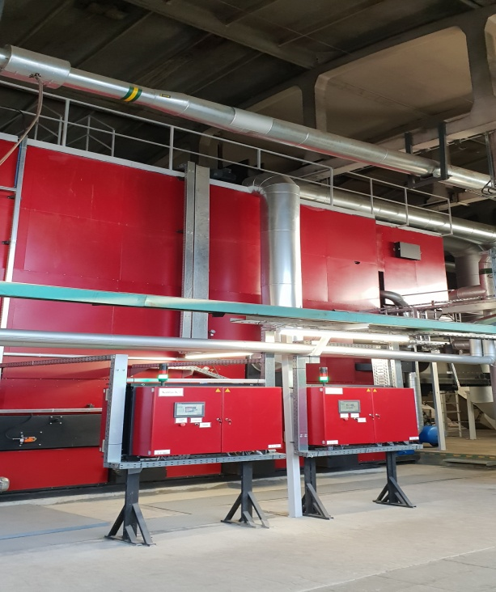
Projektas dalinai finansuojamas iš ES Sanglaudos fondo pagal 2014–2020 metų Europos Sąjungos fondų investicijų veiksmų programos 4 prioriteto „Energijos efektyvumo ir atsinaujinančių išteklių energijos gamybos ir naudojimo skatinimas“ 04.1.1-LVPA-K-112 priemonės „Biokurą naudojančių šilumos gamybos įrenginių keitimas“ Nr.2 projektų finansavimo sąlygų aprašą.
UAB ,,Lazdijų šiluma” orientuojasi į efektyvių ir modernių technologijų diegimą šilumos gamyboje. Rengdama ir siekdama įgyvendinti šį projektą, siekė šių pagrindinių tikslų:
1 Pagerinti šilumos gamybos efektyvumą ir sumažinti eksploatacines išlaidas, pakeičiant du senus nusidėvėjusius 3 MW biokuro katilus analogiškos galios naujais biokuro katilais;
- Įrengiant efektyvesnius katilus ir papildomai sumontuojant elektrostatinį filtrą degimo produktų valymui, sumažinti oro taršą;
- Sumažinti pagamintos šilumos savikainą.

Modernizavimo metu buvo atlikti darbai: senų 3 MW galios katilų KV-Rm-3 su priklausiniais, garo katilo DKVR-6,5-13 su priklausiniais (ekonomaizeris, pašildytojai, garo, skysto kuro, kondensato, termofikaciniai vamzdynai ir kt.) ir kitų katilinės įrengimų, trukdančių naujų katilų sumontavimui, demontavimas ir naujų dviejų po 3 MW galios biokuro katilų pastatymas, elektrostatinio dūmų valymo filtro sumontavimas abiems katilams bei kitų katilinės įrenginių modernizavimas pagal rangovo parengtą projektą.
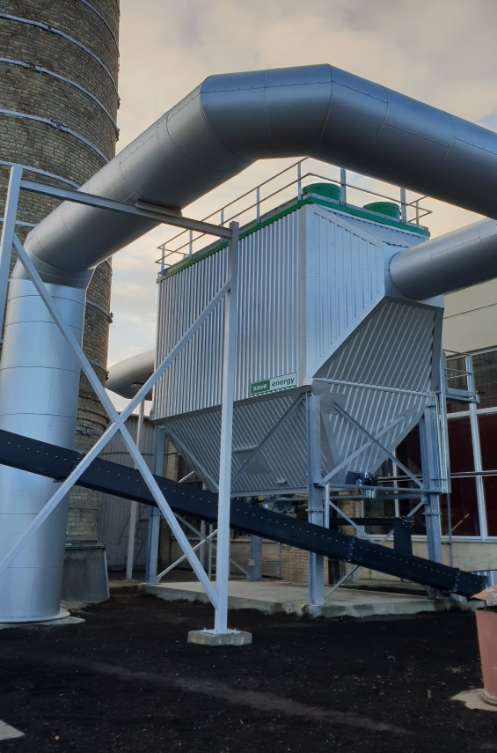
Biokuro katilų keitimas naujais, papildomai įrengiant elektrostatinį filtrą, prisideda prie efektyvesnės šilumos gamybos, oro taršos ir šiltnamio efektą sukeliančių dujų kiekio mažinimo. Elektrostatinio filtro kietųjų dalelių išvalymo efektyvumas siekia 97 proc., todėl į atmosferą kasmet bus išmetama 7,34 t kietųjų dalelių mažiau nei esant cikloniniams valymo įrengimams. Atlikus filtro efektyvumo matavimus, paaiškėjo, kad jis, lyginant su senaisiais ciklonais, kietųjų dalelių (KD) išmetė 15 kartų mažiau, azoto oksidų (NO_{x}) išmetimai sumažėjo 10 kartų, o anglies monoksido (CO) beveik visai neliko, nors buvo leidžiama išmesti iki 4000 mg/Nm³. Įgyvendinus projektą, padidėjo šilumos gamybos efektyvumas, atsirado galimybė kokybiškai kūrenti drėgnesnį, blogesnės kokybės kurą.
Projekto pavadinimai – „Lazdijų katilinės rekonstrukcija, pakeičiat biokuro katilą Nr.3“ ir „Lazdijų katilinės rekonstrukcija, pakeičiant biokuro katilą Nr.4“.
Projekto bendra sąmatinė vertė 1 206 000 eurų be PVM..
Projekto vykdytojas – UAB „Lazdijų šiluma“.
Projekto rangovas – UAB „Naujoji šiluma“
Projekto įgyvendinimo pradžia - 2019 m. balandžio 26 d., pabaiga - 2020 m. balandžio 26 d.

2019 metais buvo įvykdyta keletas mažesnių investicijų:

Eil. Nr. | Atliekamų darbų ar tiekiamų paslaugų pavadinimas | Atliekamų darbų arba teikiamų paslaugų kaina Eur be PVM
1 | Programos „Mokesta koregavimas“ | 1170
2 | Mobilūs telefonai (4 vnt.) | 2072
3 | Malkų pjovimo pjūklas | 608,45
4 | Miškovežio remontas | 2950
5 | Veisiejų katilinės Nr.1 katilo KV –Rm3 remontas | 10300
6 | Kabineto darbo baldai | 2505

Bendra atliktų mažesnių investicijų suma – 19605,45 tūkst. Eur.

Visos šios investicijos, buvo vykdomos iš ilgalaikio turto nusidėvėjimo (amortizacijos) lėšų. Faktiškai atliktų investicijų sumos pateiktos pagal Viešųjų pirkimo įstatymo tvarka įvykdytų viešųjų pirkimų rezultatus.
Visos įvykdytos investicijos vertinamos kaip būtinos gamybos veikloje, siekiant tinkamai vykdyti teisės aktų reikalavimus, bei vartotojams patikimai ir be sutrikimų tiekti šilumos energiją ir karštą vandenį, tinkamai prižiūrėti šilumos ūkio įrenginius, užtikrinti darbuotojų saugos taisyklių reikalavimus, teisingą parduotos šiluminės energijos apskaitą pagal galiojančių teisės aktų reikalavimus.

8. INFORMACIJA APIE DARBO UŽMOKESTĮ, VIDUTINIS MĖNESINIS DARBO UŽMOKESTIS PAGAL PAREIGYBES IR PADALINIUS

2019 metais bendrovėje vidutiniškai dirbo 41 darbuotojas. Per 2019 metus buvo atleisti 2 darbuotojai, dirbę pagal neterminuotas darbo sutartis.
Per ataskaitinį laikotarpį darbuotojai išdirbo 9393 darbo dienų, 73733 darbo valandų, jiems priskaičiuota 441.147 tūkst. eurų darbo užmokesčio. Palyginus su 2018 metais darbo užmokestis padidėjo 127 tūkst. eurų. Nuo 2019 metų sausio 1 d. darbuotojams buvo padidintas darbo užmokestis vidutiniškai 7.4%. Darbo dienos vertė lyginant ją su 2018 metais padidėjo 35 eurais, o darbo valandos vertė 1 euru, vidutinė darbo užmokesčio suma padidėjo 292 eurais. Kitimas pavaizduotas 1 pav.

1 pav. darbo dienos, darbo valandos, vidutinis darbo užmokestis

Operatoriams darbo užmokestį didina dirbtas laikas naktį, darbas šventinėmis dienomis ir viršvalandžiai. Per 2019 metus jie išdirbo 5672 valandų naktį, 776 šventinių valandų ir 118 valandų viršvalandžių. Jiems priskaičiuotas darbo užmokestis pavaizduotas 2 paveiksle.

2 pav. naktinių valandų, šventinių ir viršvalandžių kitimas
Per ataskaitinį laikotarpį dviem darbuotojams jubiliejų proga buvo išmokėta premija po 200 eur, priemokų: už stažą 1,55 tūkst. eurų, Taip pat buvo mokami priedai už papildomą darbą ir kintamoji atlyginimo dalis už veiklos rezultatus.
Pastovūs priedai už papildomą darbą buvo mokami: už valytojos darbą, už darbą, šalinant avarinius gedimus šildymo ir karšto vandens tiekimo sistemose, už darbą traktoriumi ir jo priežiūrą. Priedai, premijos ir kintamoji atlyginimo dalis pavaizduoti 3 paveiksle.

3 pav. priedai, premijos ir kintama dalis tūkst. eurų

Per ataskaitinį laikotarpį darbuotojai sirgo 784 dienas. Bendrovė už pirmąsias dvi nedarbingumo dienas darbuotojams išmokėjo 3.315 tūkst. eurų.
2019 metais darbuotojams suteiktos 938 darbo dienos kasmetinių atostogų. Išeinantiems iš darbo priskaičiuota kompensacijos už nepanaudotas atostogas už 50.44 darbo dienų, išeitinių išmokų išmokėta nebuvo. Atostogų ir išeitinių išmokų kitimai pavaizduoti 4 paveiksle.

4 pav. atostoginių ir išeitinių išmokų kitimai

9. BENDROVĖS SOCIALINĖS ATSAKOMYBĖS ATASKAITA

9.1. Priemonės darbų saugai ir sveikatingumui užtikrinti

Bendrovės darbuotojams 2019 metais nemokamai buvo išduodamos asmeninės apsauginės priemonės pagal kolektyvinės sutarties 3 priedą „Nemokamai išduodamų darbuotojams asmeninių apsauginių priemonių sąrašą“. Higienos priemonės, geriamas vanduo, kava, arbata darbuotojams skiriama pagal kolektyvinės sutarties 2 priedą „Dėl asmens higienos priemonių, maisto produktų ir vandens naudojimo bendrovės reikmėms“. Iš viso asmeninių apsauginių priemonių (darbo rūbų, avalynės, darbo pirštinių, kvėpavimo takų, klausos ir akių apsaugos priemonių ir panašiai) per 2019 metus buvo nupirkta už 2,733 t. €. Higienos priemonių (skalbimo miltelių, įvairių ploviklių, šveitiklių, gaiviklių, skysto muilo, tualetinio popieriaus ir panašiai) per 2019 metus buvo nupirkta už 0,633 t. €. Darbuotojų darbo kostiumai ir avalynė buvo perkami atsižvelgiant ne tik į mažiausią pasiūlytą kainą konkurse, bet kartu atsižvelgiant į medžiagų, iš kurių pagaminti gaminiai, kokybę ir patogumą naudojimui darbe. Paskirti asmenys nuolat atliko darbuotojų darbo rūbų skalbimą su skalbimo mašinomis, esančiomis Lazdijų ir Veisiejų padaliniuose, naudojant tiems tikslams pirktas skalbimo priemones už bendrovės lėšas vadovaujantis kolektyvinės sutarties 4 priedu „Asmeninių apsauginių priemonių apskaitos, išdavimo, priėmimo, nurašymo ir skalbimo tvarka“.
2019 m. buvo atliekami dvidešimt dviejų bendrovės darbuotojų, turinčių nuolatines darbo sutartis periodiniai medicininiai sveikatos patikrinimai pagal bendrovės direktoriaus patvirtintą sveikatos patikrinimų 2019 metais grafiką. Darbuotojų sveikatos patikrinimai buvo atliekami UAB „Lazdijų sveikatos centre“, VšĮ „Lazdijų savivaldybės PSPC“ ir Arūno Vaišnoro IĮ šeimos gydytojo kabinete. Išlaidos sveikatos profilaktiniams patikrinimams per 2019 metus sudarė 0,324 t. €.
Buvo koreguojama, papildoma, peržiūrima ir taisoma saugos ir sveikatos, eksploatacinės instrukcijos, pareiginiai nuostatai, pasibaigus jų galiojimo terminui, taip pat ruošiama naujos eksploatacinės instrukcijos, pareiginiai nuostatai, nauji dokumentai, susiję su naujų taisyklių įsigaliojimu ir naujų įrenginių eksploatacija (per 2019 metus sukurta, papildyta ir pakoreguota 12 bendrovės norminių dokumentų). 2019 metais buvo paruoštos naujos UAB Lazdijų šiluma darbo tvarkos taisyklės, su kuriomis supažindinti visi darbuotojai.
Vadovaujantis „Energetikos objektus ir įrenginius statančių ir eksploatuojančių darbuotojų atestavimo nuostatais“ buvo atliekamas pirminis ir periodinis darbuotojų, eksploatuojančių bendrovės šilumos ir elektros įrenginiais, atestavimas pagal energetikos įrenginius eksploatuojančių darbuotojų vertinimo programas.
Pirminis apmokymas ir atestavimas 2019 m. atliktas 3 darbuotojams, o periodiškai buvo atestuoti taip pat 3 bendrovės darbuotojai. 2019 metų lapkričio mėnesį buvo suorganizuotas ir atliktas bendrovės darbuotojų eksploatuojančių naujus Lazdijų katilinės katilus ABKH-3000, elektrostatinį filtrą ir kitus naujus įrenginius apmokymas ir kvalifikacijos tobulinimas.
2019 m. nelaimingų atsitikimų darbe ir nelaimingų atsitikimų kelyje iš darbo ar į darbą neįvyko. Dėl ligų ir traumų buityje, bendrovės darbuotojai 2019 metais nedirbo 784 kalendorines dienas (2018 metais – 805 kalendorines dienas). Pagal įmonėje patvirtintą „Įmonės incidentų tyrimo ir registravimo tvarką“, incidentų darbe 2019 metais neužfiksuota.
Kaip ir kiekvienais metais 2019 metais bendrovėje buvo vykdoma vidinė taisyklių, instrukcijų ir kitų norminių aktų laikymosi kontrolė. Pagal paruoštas tikrinimo programas, kiekvieną mėnesį įsakymu paskirta komisija tikrino kaip gamybos darbuotojai ir padalinių vadovai laikosi darbo, gaisrinės saugos ir techninės eksploatacijos taisyklių ir instrukcijų reikalavimų. Buvo paruošiami tikrinimo aktai, numatomi pažeidimų pašalinimo terminai.
2019 metais bendrovės darbuotojai buvo papildomai apdrausti nuo nelaimingų atsitikimų darbo vietose. Metinis visų darbuotojų draudimas įmonei kainavo 0,321 t. €.
Bendrovės padalinių darbo vietų profesinės rizikos vertinimas yra atliktas ankstesniais metais, kuriame nustatyta, kad profesinės rizikos dydis visose darbo vietose yra priimtinas. Įvykdžius Lazdijų katilinės šilumos gamybos įrenginių rekonstrukciją, vietoje pasenusių ir susidėvėjusių dviejų katilų KV-Rm-3 ir pagalbinių įrenginių sumontavus naujus ekonomiškus katilus ABKH-3000 su automatizuotu pelenų pašalinimu ir kompiuterizuotu katilų valdymu pagerėjo Lazdijų katilinės darbuotojų darbo sąlygos, nes buvo išmontuoti neautomatizuoti, susidėvėję ir neefektyvūs šilumos gamybos įrenginiai, kurie reikalaudavo nuolatinio remonto. Taip pat žymiai pagerėjo Lazdijų katilinės šilumos tiekimo patikimumas ir pasiruošimas dirbti įvykus avarijai ar dingus elektros energijos tiekimui. Lazdijų katilinėje rekonstrukcijos metu buvo sumontuotas dyzelinis avarinio elektros tiekimo generatorius, kuris dingus elektros energijos tiekimui iš elektros tinklų automatiškai įsijungia ir aprūpina elektros energija Lazdijų katilinės įrenginius.

9.2. Gamtosauginės priemonės

Visų įmonės padaliniuose susidariusių pavojingų ir nepavojingų atliekų apskaita 2019 metais buvo tvarkoma per vieningą gaminių, pakuočių ir atliekų apskaitos informacinę sistemą (GPAIS). Į UAB „Alytaus regiono atliekų tvarkymo centrą“ buvo išvežtos pavojingos atliekos, susidariusios bendrovės padaliniuose.
Tai 8 kg (17 vnt.) perdegusių dienos šviesos lempų, turinčių gyvsidabrio, 70 kg panaudotų atidirbusių tepalų, 10 kg pakuočių, kuriose buvo pavojingų cheminių medžiagų, nenaudojamos elektroninės įrangos (toneriai) - 10 kg, tepaluotų pašluosčių, absorbentų, panaudotų filtrų – 10 kg. Pasamdyta atliekų surinkimo įmonė išvežė į Alytaus regioninį Takniškių sąvartyną šias nepavojingas atliekas, susidariusias bendrovės padaliniuose: 46,5 tonos pelenų, šlako ir 1,16 tonos mišrių komunalinių atliekų. Lazdijų katilinės renovacijos metu buvo demontuoti susidėvėję įrenginiai ir priduota metalo laužo tvarkytojams 66,467 (t) geležies ir plieno atliekų, 0,189 (t) aliuminio laužo ir 1,299 (t) žalvario ir bronzos laužo. Aplinkos apsaugos ministerijos aplinkos apsaugos agentūrai pateiktos privalomos bendrovės padalinių Lazdijų ir Veisiejų katilinių atliekų susidarymo apskaitos ataskaitos per GPAIS sistemą.
Vidutinė bendrovės medienos drožlių sudegintų per 2019 metus drėgmė buvo 46,5%, kaloringumas 9,59 MJ/ kg (2018 m. drėgmė buvo 47,0%, kaloringumas 8,95 MJ/ kg). Privalomi periodiniai išmetamų teršalų matavimai, atlikti 2019 metų gruodžio mėnesį parodė, kad ciklonų efektyvumai 2019 m., palyginus su 2018 m., pasikeitė nedaug. Jie buvo nustatyti tokie: Lazdijų katilinės katilo Nr. 3 - 66,0%, katilo Nr. 4 - 82,0% , Veisiejų katilinės katilo Nr. 1 - 79,0%. Didesnis kietųjų dalelių ciklonų valymo efektyvumas reiškia mažesnį kietųjų dalelių išmetimą į atmosferą. 2019 metų pabaigoje Lazdijų katilinėje paleistas veikti elektrostatinis filtras, kuris išmetamus dūmus nuo kietųjų dalelių (suodžių) turi išvalyti iki 30 mg/Nm³. Iki tol leidžiamas kietųjų dalelių (suodžių) normatyvas buvo 400 mg/Nm³.
Lazdijų katilinėje ir Veisiejų katilinėje Nr. 1 buvo atliktas kietųjų dalelių gaudymo ciklonų periodinio kasmetinio efektyvumo nustatymas su emisijų iš katilų į aplinkos orą matavimu. Šias paslaugas atliko UAB „AV Consulting“ laboratorijos specialistai pagal sutartį už 0,623 t. €. UAB „Dzūkijos vandenys“ laboratorijoje buvo atliekamos keturios (kas ketvirtį) lietaus paviršinių vandenų nuotekų nuo bendrovės teritorijos, išleidžiamų į Raišupio upelį, analizės. Jos įmonei kainavo 0,342 t. €. Teršiančių medžiagų išmetimų į atmosferos orą (Lazdijų ir Veisiejų katilinėse) ir teršalų paviršiniame lietaus vandenyje išleidžiamų į Raišupio upelį (Lazdijų katilinė) koncentracijos leistinų taršos leidimuose normatyvų 2019 metais neviršijo.
Kaip ir kiekvienais metais, buvo paruoštos ir priduotos Aplinkos ministerijos aplinkos apsaugos agentūrai per informacinę sistemą AIVIKS bendrovės paviršinių lietaus nuotekų tvarkymo metinė ataskaita ir bendrovės kurą deginančių įrenginių iš Lazdijų ir Veisiejų katilinių į aplinkos orą išmesto teršalų kiekio apskaitos ataskaitos.
Mokestis už taršą iš stacionarinių ir mobilių taršos šaltinių 2019 m. buvo 0,100 t. €, 2018 m. už taršą mokėta 0,125 t. €. Už 2019 metus buvo atliekama teršalų, išmetamų į atmosferą ir į vandenį, skaičiuotės ir pateiktos taršos deklaracijos valstybinei mokesčių inspekcijai. Per 2019 m. iš stacionarių taršos šaltinių į atmosferą ir paviršinius vandenis buvo išmesti šie teršalai: kietosios dalelės - 4,698 (t), azoto oksidai - 4,595 (t) anglies oksidai - 59,854 (t), sieros dioksidai – 0,006 (t), skendinčios medžiagos – 0,02 (t), BDS₇ – 0,0123 (t) ir naftos produktai – 0,0003 (t). Leistina tarša pagal taršos leidimuose nustatytus dydžius nebuvo viršyta.
2019 metais paskirtas atsakingas asmuo pildė naudojamų bendrovėje cheminių medžiagų ir preparatų duomenų ir informacijos suvestinę, kurios pagrindu Aplinkos ministerijos aplinkos apsaugos agentūrai per informacinę sistemą AIVIKS buvo teikiama bendrovėje sunaudojamų cheminių medžiagų ir preparatų ataskaita. Bendrovės darbuotojai periodiškai buvo instruktuojami iš naudojamų padaliniuose cheminių medžiagų ir preparatų saugos duomenų lapų, kuriuose yra pateikta išsami informacija apie naudojamų medžiagų sudėtį, kenksmingumą ir galimas apsisaugojimo priemones.
2019 metais bendrovės katilinėse buvo atliekami susidariusių deginant medienos drožles pelenų radiologiniai tyrimai. Pelenų radiologinius tyrimus atliko radiacinės saugos centras, kuris nustatė, kad pelenų jungtinių mėginių užterštumas radioaktyviosiomis medžiagomis nustatytų normatyvų neviršija.

9.3. Gaisrinės saugos priemonės, avarijos ir sutrikimai

Buvo atliekamas bendrovės padalinių patalpose, teritorijoje ir transporto priemonėse esančių 62 vnt. gesintuvų periodinė techninė kasmetinė priežiūra. Tam išleista 0,123 t. €. Kiekvieną mėnesį visi bendrovės padaliniuose esantys gesintuvai buvo periodiškai tikrinami paskirtų atsakingų asmenų jėgomis vadovaujantis gesintuvų techninės priežiūros taisyklėmis.
2019 m. buvo atliktas periodinis visų bendrovės darbuotojų gaisrinės saugos instruktavimas pagal patvirtintas instrukcijas. Bendrovės šilumos įrenginius eksploatuojantys darbuotojai per metus du kartus dalyvauja planinėse gaisrinės saugos treniruotėse pagal patvirtintą grafiką. Pagal gaisrinės saugos mokymo programą buvo apmokyti ir atestuoti 3 nauji darbuotojai.
2019 m. bendrovės katilinėse, šilumos tinkluose ir šilumos punktuose įskaitinių technologinių sutrikimų ir avarijų šilumos ir elektros įrenginiuose neįvyko.
2019 m. buvo paruoštas bendrovės „Ekstremaliųjų situacijų valdymo planas“. Šiame plane atliktas galimų pavojų įmonės katilinėse rizikos vertinimas ir numatyti darbuotojų veiksmai įvykus galimiems pavojams (gaisrui katilinėse, įvykus gamtiniam stichiniam katastrofiniam reiškiniui, įvykus katilinių pastatų griuvimui ar sutrikus elektros energijos tiekimui katilinėse). Ekstremalių situacijų valdymo planas buvo suderintas su Lazdijų savivaldybės administracija.

9.4. Kadrų rengimas, kvalifikacijos kėlimas, parama darbuotojams

2019 metais bendrovės darbuotojų mokymo ir atestavimo paslaugas atliko Alytaus profesinio rengimo centras, viešoji įmonė Energetikų mokymo centro Kauno skyrius ir A. Vosylienės mokymo konsultacinė firma. Bendrovės darbuotojų apmokymo ir atestavimo paslaugos 2019 metais kainavo 3,119 t. €.
Buvo atlikti šie mokymai ir atestavimai: keturiems bendrovės katilinių operatoriams pratęsti vidutinio našumo garo ir vandens šildymo katilų mašinistų pažymėjimų galiojimai, vienam įmonės padalinio vadovui pratęstas vidutinio slėgio katilų priežiūros meistro pažymėjimo galiojimas, naujas padalinio vadovas apmokytas pagal vidutinio slėgio katilų priežiūros meistro mokymo ir pagal garo ir karšto vandens vamzdynų priežiūros meistro mokymo programas, direktoriaus pavaduotojui pratęstas energetikos darbuotojo pažymėjimas pagal energetikos darbuotojo kategoriją energetikos įmonių eksploatuojančių šilumos įrenginius vadovai, filialų vadovai ar jų įgalioti asmenys, atsakingi už šilumos įrenginių eksploatavimo organizavimą įmonėje, atestavimo sritis ir suteikiamos teisės organizuoti šilumos įrenginių (iki 1,4 MPa, iki 500 mm ir didesnio DN) eksploatavimą. Miškavežio vairuotojui atliktas motorinių transporto priemonių kroviniams vežti vairuotojų periodinis mokymas, (pratęstas 95 kodo galiojimas). Trys šilumos punktų eksploatavimo šaltkalviai buvo mokami ir įgijo energetikos darbuotojų pažymėjimus leidžiančius eksploatuoti (technologiškai valdyti, techniškai prižiūrėti, remontuoti, matuoti, bandyti, paleisti ir derinti) pastatų šilumos punktus, šildymo ir karšto vandens sistemas, jie mokėsi pagal pastato šilumos punktų, šildymo ir karšto vandens sistemų eksploatavimo mokymo programą. Du padalinių vadovai buvo mokomi ir įgijo energetikos darbuotojų pažymėjimus pagal kategoriją pastato šildymo ir karšto vandens sistemų prižiūrėtojo struktūrinio padalinio vadovas ar jo įgaliotas asmuo, atsakingas už pastato šilumos punktų, pastato šildymo ir karšto vandens sistemų eksploatavimą, atestavimo sritis ir suteikiamos teisės vadovauti pastato šilumos punktų, šildymo ir karšto vandens sistemų eksploatavimo (technologinio valdymo, techninės priežiūros, remonto, matavimo, bandymo, paleidimo ir derinimo) darbams iki 1 MW galios, mokėsi pagal asmens atsakingo už šilumos ir karšto vandentiekio tinklų šilumos ūkį mokymo programa.
Du bendrovės padalinių vadovai mokėsi pagal slėginių indų priežiūros meistro mokymo programą. Vienas padalinio vadovas mokėsi ir įgijo energetikos darbuotojų pažymėjimą pagal kategoriją energetikos įmonių padalinio vadovai atsakingi už šilumos įrenginių eksploatavimą, atestavimo sritis ir suteikiamos teisės vadovauti energetikos įmonės padalinio šilumos įrenginių iki 1,4 MPa, iki 115º C, iki 12 MW galios ir šilumos tinklų iki 500 mm DN eksploatavimo (technologinio valdymo, techninės priežiūros, remonto, matavimo, bandymo, paleidimo ir derinimo) darbams. Bendrovės energetikas mokėsi pagal 5 savaičių trukmės darbininko, eksploatuojančio technologinius šilumos įrenginius mokymo programą ir įgijo energetikos darbuotojo pažymėjimą pagal kategoriją šilumos įrenginių apsaugos, automatikos, signalizacijos ir valdymo sistemas eksploatuojantis elektrotechnikos darbuotojas, atestavimo sritis ir suteikiamos teisės eksploatuoti (technologiškai valdyti, techniškai prižiūrėti, remontuoti, matuoti, bandyti, paleisti ir derinti) šilumos įrenginių apsaugos, automatikos, signalizacijos ir valdymo sistemas (iki1,4 MPa, iki 500 mm ir didesnio DN). Energetikas taip pat įgijo energetikos darbuotojo pažymėjimą pagal kategoriją asmuo atsakingas už vartotojo elektros ūkį, atestavimo sritis ir suteikiamos teisės eksploatuoti (technologiškai valdyti, techniškai prižiūrėti, remontuoti, matuoti, bandyti, paleisti ir derinti) vartotojo (įmonės ar kito ūkio subjekto) elektros įrenginius iki 1000 V ir (ar) organizuoti ir būti atsakingam už vartotojo įrenginių iki 1000 V eksploatavimą. Energetikas taip pat įgijo energetikos darbuotojo pažymėjimą pagal kategorija energetikos įmonių eksploatuojančių elektros įrenginius vadovai, filialų vadovai ar jų įgalioti asmenys, atsakingi už elektros įrenginių eksploatavimo organizavimą įmonėje, atestavimo sritis ir suteikiamos teisės organizuoti elektros įrenginių iki 1000 V eksploatavimą.
2019 metais 5 įmonės darbuotojai buvo periodiškai atestuoti bendrovėje vadovaujantis energetikos objektus, įrenginius statančių ir eksploatuojančių darbuotojų atestavimo tvarkos aprašu pagal šilumos ir elektros energetikos įrenginius eksploatuojančių darbininkų kategorijų darbuotojų vertinimo programas ir pagal šilumos energetikos įrenginius eksploatuojančių inžinerinių kategorijų darbuotojų mokymo programą.

9.5. Socialinės reikmės

Šiuo metu bendrovėje dirba 37 darbuotojai turintys nuolatines darbo sutartis. UAB Lazdijų šiluma profesinės sąjungos nariais yra 31 bendrovės darbuotojas. Įmonės profesinė sąjunga jau 18 metų priklauso Lietuvos pramonės darbuotojų profesinių sąjungų federacijai, kuri esant reikalui įmonės profesinei sąjungai suteikia įvairiapusę teisinę pagalbą ir paramą. Tarp UAB Lazdijų šiluma ir įmonės profesinės sąjungos yra sudaryta kolektyvinė sutartis, kuri 2018 m. gruodžio 21 d. buvo atnaujinta, pratęsta ir abiejų pusių atstovų pasirašyta.

Kolektyvinėje sutartyje įmonės darbuotojams (ne tik profesinės sąjungos nariams) yra nustatytos papildomos darbo, profesinės, socialinės ir ekonominės sąlygos bei garantijos, kurios nereglamentuojamos įstatymais ir neblogina darbuotojų padėties.
Vadovaujantis kolektyvinės sutarties tarp UAB Lazdijų šiluma ir UAB Lazdijų šiluma profesinės sąjunga nuostatomis, 23 bendrovės darbuotojai su šeimos nariais 2019 m. birželio 07 - 09 dienomis vyko į tradicines Lietuvos pramonės darbuotojų profesinių sąjungų federacijos šeimų sporto žaidynes pajūryje Šventojoje. Autobuso nuomos išlaidas, kurios buvo 0,633 tūkst. € padengė įmonė. Darbuotojų apgyvendinimo išlaidas poilsio bazėje „Energetikas“, kurios buvo 0,480 tūkst. € apmokėjo įmonės profesinė sąjunga.
Bendrovės darbuotojai, pagal kolektyvinės sutarties nuostatas, gavo išmokas iš bendrovės ir profesinės sąjungos lėšų už išdirbtą nepertraukiamą darbo stažą bendrovėje (1 darbuotojas išdirbus 10 metų, 1 darbuotojas išdirbus 25 metus, 4 darbuotojai išdirbus 30 metų ), mirus darbuotojų artimiesiems (2 darbuotojai), darbuotojų jubiliejų proga (vienam darbuotojui sukako 60 metų, dviem darbuotojams sukako po 50 metų), keletui darbuotojų suteikta materialinė pagalba susirgus ir dėl kitų priežasčių. Šv. Kalėdų ir Naujųjų metų proga 4 darbuotojų vaikučiams iki 10 metų buvo įteiktos dovanėlės iš profesinės sąjungos lėšų.

9.6. Rizikos valdymas, veiklos skaidrumas, kova su korupcija, darbuotojų teisių užtikrinimas

UAB Lazdijų šiluma nenustatyta veiklos sričių, kuriose būtų didelė korupcijos pasireiškimo tikimybė. Visi bendrovėje vykdomi viešieji pirkimai yra atliekami centralizuotai: medienos drožlės ir kitas kuras yra perkama Lietuvos energijos išteklių biržoje, kiti veiklai reikalingų daiktų ir paslaugų viešieji pirkimai yra atliekami per centrinę perkančiąją organizaciją (CPO) ir centrinės viešųjų pirkimų informacinės sistemos (CVP IS) priemonėmis.
Pagrindinė įmonės veikla šilumos gamyba, perdavimas ir paskirstymas. UAB Lazdijų šiluma Lazdijų rajone šilumos tiekimo veikloje neturi konkurentų, bet jos veikla yra reguliuojama valstybinės energetikos reguliavimo tarnybos (VERT), kuri nustato šilumos kainą, įvertindama visas įmonės išlaidas pagal normatyvus. Galimybių įmonei plėstis Lazdijų rajone nėra, nes neatsiranda naujų šilumos vartotojų. Dėl gyvenamųjų pastatų, mokyklų, kitų pastatų renovacijos ir bendrojo klimato šilimo šilumos poreikis patalpų šildymui kas metai po truputį mažėja.
Kadrų kaita įmonėje yra minimali. Didžioji dalis katilinių aptarnaujančio personalo: katilinių operatoriai, šaltkalviai, padalinių vadovai ir kiti specialistai turi turėti specialias šilumos, elektros energetikos įrenginių eksploatacijos kvalifikacijas ir turi būti pradedant dirbti ir periodiškai apmokomi ir atestuojami (tai yra periodiškai tikrinama žinių dėl šilumos įrenginių eksploatavimo pasirengimas) todėl dėl jų darbo vietų mūsų rajone didelės konkurencijos nėra ir ateityje galimas kvalifikuotų kadrų trūkumas.
Taip pat reikia paminėti, kad vidutinis bendrovės darbuotojų atlyginimas stipriai atsilieka nuo Lietuvos atlyginimų vidurkio. Dėl numatomos katilinių šilumos įrenginių rekonstrukcijos ir darbo procesų automatizavimo ateityje darbuotojų gali sumažėti.
84 procentai bendrovės darbuotojų priklauso profesinei sąjungai (ne profesinės sąjungos nariai yra darbdavys, vyriausioji finansininkė, trys katilinių operatoriai ir suvirintojas), visuose įmonės padaliniuose dirba profesinės sąjungos nariai, kurie mato realią situaciją įmonėje, todėl įmonės veikla yra pakankamai skaidri. Darbuotojų teisių pažeidimo atvejų įmonėje nenustatyta.
Vadovaujantis bendrojo duomenų apsaugos reglamento (BDAR) ir LR asmens duomenų teisinės apsaugos įstatymo reikalavimais 2018 m. gegužės mėnesį bendrovėje buvo paruoštas ir patvirtintas dokumentas „UAB Lazdijų šiluma darbuotojų asmens duomenų saugojimo politika ir jos įgyvendinimo tvarkos aprašas“. Su dokumentu supažindinti visi bendrovės darbuotojai. Šiuo dokumentu siekiama užtikrinti bendrovės veiklos atitikimą asmens duomenų saugumo reikalavimams.

10. ĮMONĖS VEIKLOS INFORMACIJOS ATSKLEIDIMAS

UAB „Lazdijų šiluma“ informaciją visuomenei pateikia interneto svetainėje www.lazdijusiluma.lt vadovaudamasi Lietuvos Respublikos Vyriausybės, LR Energetikos ministerijos, Valstybinės energetikos reguliavimo tarybos patvirtintais teisės aktais.

11. VEIKLĄ APIBŪDINANTYS PAGRINDINIAI FINANSINIAI RODIKLIAI IR JŲ KAITA PER PENKERIUS METUS

11.1 Finansinių skolų ir kitų rodiklių analizė
Per 2019 metus buvo pasirašytos kelios kredito sutartys su AB „ Šiaulių banku“ :
- Kredito linijos Nr. KLS-2019-19-12 , suteiktos apyvartinėms lėšoms AB Luminor bankas, likučio refinansavimui, 191 tūkst.€. (užtikrinimo priemonė – įmonės turto įkeitimas) sutartis. Per šiuos metus pagal minėtą paskolą paimta 191 tūkst. €(įskaitant refinansuotą sumą – 135 tūkst.€). Paskolos terminas iki 2024 03 12 d.
- Kredito sutartis Nr. KS-2019-18-12. 900 tūkst.€ kreditas paimtas Lazdijų katilinės rekosntrukcijai, pakeičiant biokuro katilus. Užtikrinimo priemonė – Lazdijų rajono savivaldybės garantija ir turto įkeitimas. Paskolos terminas iki 2029-03-12 d.

AB Luminor Bank kredito linijos Nr. 2200-2012 apyvartinėms lėšoms likutis 2019-12-31 dienai 0.00 tūkst. € . Pagal šią sutartį per 2019 metus grąžinta 153 tūkst. €. ( įskaitant 135 tūkst. € refinansavimą). Šiam bankui pagal kreditavimo sutartį Nr.165219441-K1(šiluminių trasų renovacija) per ataskaitiniu metus grąžinta 15,0 tūkst.€. Likutis metų pabaigai pagal minėtą sutartį – 30 tūkst.€. AB Šiaulių bankui (sut. KS-2014-08-12) per 2019 metus grąžinta 1.3 tūkst. €. Likutis metų pabaigai 0.00 tūkst. €. 2019 metais VŠĮ Lazdijų švietimo centrui per finansinius metus grąžinta 0,2 tūkst. €., likutis metų pabaigai 3,3 tūkst. €. UAB „ Medicinos banko“ (granulinių katilų statymas) kredito likutis metų pabaigai 25.0 tūkst.€. per šiuos metus grąžinta 5.0 tūkst. €. AB „Šiaulių bankui“ pagal sutartį Nr. KS-2018-33-12 (100 tūkst. €) grąžinta 10.0 tūkst. €, bet metų pradžioje dar buvo paimta 15.4 tūkst. €. Likutis ataskaitinių metų pabaigai 90.00 tūkst. €. Pastarajam bankui pagal sutartį Nr. KS-2019-18-12 grąžinta per 2019 metus nebuvo , likutis metų pabaigai 900.00 tūskt.€. Pagal sutartį Nr. KLS-2019-19-12 AB „Šiaulių bankui“ grąžinta 1.00 tūkst.€. Likutis metų pabaigai pagal šią sutartį 190.2 tūskt.€
Viso paskolų likutis 2019-12-31 dienai 1238.5 tūkst. €., lyginant su 2018 metais padidėjo 920.8 tūkst.€.

Ilgalaikis turtas 2019 metų gruodžio 31d. sudaro 3258.0 tūkst. €, o 2018 metų gruodžio 31d.- 2208.2 tūkst. €, padidėjo 1049.8 tūkst. €. Per 2019 metus įsigyta ilgalaikio materialaus turto už 40.2 tūkst. €., nebaigtai statybai priskirta turto už 1160.8 tūkst.€ ( užbaigta šiluminė trasa Gėlyno 3, į pabaigą Lazdijų katilinės rekonstrukcijos, pakeičiant biokuro katilus, projektas, dalinai finansuojamas iš Europos struktūrinių fondų, šilumos skaitikliai, kitas smulkesnis turtas, atlikti turto remontai ) . Nurašyta ilgalaikio turto už 345.7 tūkst. €(seni Lazdijų katilinės katilai) .
Trumpalaikis turtas 2019 m. gruodžio 31d. sudaro 377.0 tūkst. €, o 2018 m. gruodžio 31d. –403.5 tūkst. €, sumažėjo 26.5 tūkst.€.
Visas turtas 2019 metų gruodžio 31d. sudaro 3 642.0 tūkst. €, o 2018 metų gruodžio 31 d. – 2 621.0 tūkst. € , padidėjo 1 021.0 tūkst.€.

Mokėtinos sumos per vienerius metus 2019-12-31 dienai sudaro 234.2 tūkst. €. Lyginant su 2018-12-31 d. jos sumažėjo 64.6 tūkst. €.
Per vienerius metus gautinos sumos 2019 -12- 31 dienai sudaro 164.8 tūkst. €, o 2018 metų gruodžio 31 d. – 200.9 tūkst. €, Įsiskolinimas sumažėjo 36.1 tūkst. €.
Po vienerių metų mokėtinos sumos ir ilgalaikiai įsipareigojimai 2019 metų gruodžio 31d. sudaro 1180.3 tūkst. €, palyginus su 2018 metų gruodžio 31d. įsiskolinimas padidėjo 915.2 tūkst. € .

Pardavimo pajamos 2019 metų gruodžio 31d. sudaro 928.8 tūkst. €, o 2018 metų gruodžio 31d. – 956.4 tūkst. €. Palyginus su 2018 metų ataskaitiniu laikotarpiu sumažėjo 27.6 tūkst. €. Pardavimų savikaina per 2019 metus buvo 868.3 tūkst. €, o per 2018 metus – 845.2 tūkst. €. savikaina padidėjo 23.1 tūkst. €.
Bendrosios ir administracinės sąnaudos 2019 metų gruodžio 31d. sudaro 180.0 tūkst. €, o 2018 metų gruodžio 31d. – 157.9 tūkst. €. Palyginus su 2018 metų ataskaitiniu laikotarpiu jos padidėjo 22.1 tūkst. €.
Iš kitos veiklos 2019 metų gruodžio 31d. gautas pelnas sudaro 22.9 tūkst. €., o 2018 metų gruodžio 31d.- 27.7 tūkst. €, palyginus su 2018 metų ataskaitiniu laikotarpiu sumažėjo 4.8 tūkst. €.
Palūkanų ir panašios pajamos per 2019 metus sudarė 5.9 tūkst. €., o per 2018 metus – 6,1 tūkst. €. Tokios pačios sąnaudos per 2019 metus sudarė 18.1 tūkst. €, o per 2018 metus – 12.6 tūkst. €.
2018 metų gruodžio 31d. bendrovės grynasis nuostolis 25.4 tūkst. €, o 2019 metų gruodžio 31d. – nuostolis 108.8 tūkst. €, palyginus su 2018 metų ataskaitiniu laikotarpiu nuostolis padidėjo 83.4 tūkst. € . Nuostolio padidėjimą daugiausiai įtakojo sumažėjusios pajamos iš pagrindinės veiklos, sąnaudų augimas dėl infliacijos bei labai vėluojamos patvirtinti VERT bazinė kainos.
Nepaskirstytas nuostolis 2019-12-31 dienai yra 26.7 tūkst. €. Lyginant su 2018-12-31 d. pelnas sumažėjo 108.8 tūkst. €. ( 2018-12-31 pelnas- 82.1 tūkst. €.).

Lyginant Pinigų srautų ataskaitą 2019 metų pabaigai grynųjų pinigų likutis padidėjo 28.0 tūkst. €. ir sudaro 97.0 tūkst. €. 2018-12-31 pinigų likutis buvo 69,0 tūkst. €.
Nuosavas kapitalas 2019 metų gruodžio 31 dienai sudaro 1 157.6 tūkst. €, sumažėjo 108.8 tūkst. € dėl per metus gauto nuostolio . Įstatinis pasirašytas kapitalas 2019 12 31 dienai sudaro 1 171,0 tūkst. €. Vienos akcijos vertė 2.32 €.( Lazdijų rajono savivaldybė – 504 440 akcijos , fizinių asmenų - 287 akcijos) .
Nekilnojamasis turtas yra užstatytas iki 2029 metų 03 mėn. AB Šiaulių bankui .

11.2. Pajamos, savikaina, pelnas

Per ataskaitinius metus bendrovė pardavė vartotojams 12322 MWh šilumos ir šilumos verslo turėjo 139283 eurų nuostolį.

Pajamos už šilumos pardavimą – 806132 eurų. Šilumos suvartojimas dėl gyvenamų namų bei organizacijų pastatų renovacijos jau eilė metų yra sumažėjęs. Tik šaltas žiemos laikotarpis leidžia parduoti vartotojams daugiau šilumos. Per 2019 metus tikrosios žiemos taip ir nebuvo. 2019 metais šilumos pagaminta 1310 MWh mažiau negu pernai. Lyginant su praėjusiai metais, realizacija sumažėjo 7,3 %. Pajamos iš šilumos pardavimo verslo sumažėjo 3,7 %.
Ne šildymo sezono laikotarpiu vartotojai yra tik gyventojai, bet ir jų šilumos vartojimas yra nedidelis. Iš kitų didesnių vartotojų karštas vanduo vasarą tiekiamas tik Socialinių paslaugų centrui ir VŠĮ „Lazdijų ligoninė “.
Vienos kilovatvalandės pagaminimo savikaina 2019 m. yra 7,67 ct/kWh. Kintamos gamybos sąnaudos pilnoje šilumos gamybos, perdavimo ir pardavimo savikainoje sudaro – 37,6 %, lyginant su praėjusysis metais sumažėjo 4,7%. Pelenų išvežimo sąnaudos padidėjo dėl Alytaus regiono atliekų tvarkymo centro padidėjusios kainos. Taip pat pasikeitė pelenų išvežimo vežėjas, kurio paslaugos taip pat pabrango.
Padidėjo pastovios sąnaudos, ypač pabrango paslaugos. Pastovios sąnaudos šilumos gamyboje sudaro -62.4%. Turto bei technikos remontui šiais metais buvo išleista dvigubai daugiau pinigų, negu praėjusiais. Padidėjo darbo užmokestis bei su juo susiję mokesčiai. Brango banko paslaugų įkainiai.

Mūsų įmonės kintamos sąnaudos yra pa kankamai mažos lyginant su vidutinėmis sąnaudomis kitų šilumos tiekimo įmonių. Didžiausią lyginamojo svorio dalį šilumos gamybos sąnaudose jau eilę metų sudaro išlaidos kurui. Kuro sąnaudų pokytis per paskutinius 5 metus: 2015 m. – 33.1 % , 2016 m. – 33,6 %, 2017 m. -32,6 %, 2018 m. -33%, 2019 m. – 34,2%.

  - Pastovios sąnaudos - tai tokios sąnaudos, kurias įmonė patiria nepriklausomai nuo pagaminto ir vartotojams patiekto šilumos kiekio. Jas sudaro nusidėvėjimas, darbo užmokestis ir socialinio draudimo įmokos, remonto ir kitos paslaugos, mokesčiai, palūkanos. Iš pastovių sąnaudų didžiausios – amortizacijos bei darbo užmokesčio ir socialinio draudimo sąnaudos.

Bendrovė yra ir karšto vandens tiekėja. Karšto vandens netektys daugiabučių namų tinkluose – 5,0 %. Patys gyventojai pradėjo rūpintis teisingu karšto vandens suvartojimo deklaravimu.
Pagal gamybinius pajėgumus, visos katilinės gali pateikti vartotojams daugiau šilumos nei yra faktinis vartotojų poreikis. Ypatingai nuostolinga šilumos gamyba yra vasarą. Šiais metais bendrovė įgyvendino Lazdijų ir Veisiejų k. Nr.1 katilinių modernizavimo projektą. Modernizuota Veisiejų katilinė Nr.1, pastatant pagal gamybinius poreikius šilumos gaminimo katilą VK-22.
Bendrovė eksploatuoja gyvenamųjų namų ir kai kurių įmonių karšto vandens ir šildymo sistemas. 2019 m. bendrovė už šias paslaugas gavo 47308 eurų pajamų.

Bendrovė stengiasi gauti daugiau papildomų lėšų, todėl užsiima ir kita veikla. Ne šildymo sezono metu atlieka įmonėms, kurios pačios eksploatuojasi šilumos sistemas, šilumos punktų remontą, paruošimą sekančiam šildymo sezonui, parduoda metalo laužą, nuomoja transportą, patalpas.

12. VEIKLOS PLANAI IR PROGNOZĖS

12.1. 2020 m. gamybinių rodiklių planai

Šilumos gamybos planas 2020 m.

 |  |  | Katilinės adresas
Eil. Nr | Mėnuo | Mato vnt. | Lazdijų katilinė | Veisiejų katilinė Nr.1 | Veisiejų katilinė Nr.2 | Viso
1 | 2 | 3 | 4 | 5 | 6 | 7
1. | Sausis | MWh | 2000 | 600 | 22 | 2622
2. | Vasaris | MWh | 1700 | 550 | 20 | 2270
3. | Kovas | MWh | 1400 | 500 | 17 | 1917
4. | Viso už I ketvirtį | MWh | 5100 | 1650 | 59 | 6809
5. | Balandis | MWh | 800 | 200 | 7 | 1007
6. | Gegužė | MWh | 360 | 120 |  | 480
7. | Birželis | MWh | 250 | 90 |  | 340
8. | Viso už II ketvirtį | MWh | 1410 | 410 | 7 | 1827
9. | Liepa | MWh | 280 | 100 |  | 380
10. | Rugpjūtis | MWh | 270 | 100 |  | 370
11. | Rugsėjis | MWh | 300 | 105 |  | 405
12. | Viso už III ketvirtį | MWh | 850 | 305 | 0 | 1155
13. | Spalis | MWh | 800 | 250 | 9 | 1059
14. | Lapkritis | MWh | 1400 | 450 | 16 | 1866
15. | Gruodis | MWh | 1800 | 550 | 20 | 2370
16. | Viso už IV ketvirtį | MWh | 4000 | 1250 | 45 | 5295
17. | Viso už metus | MWh | 11360 | 3615 | 111 | 15086

Sąlyginio kuro sunaudojimo planas 2020 m.

 |  |  | Katilinės adresas
Eil. Nr | Mėnuo | Mato vnt. | Lazdijų katilinė | Veisiejų katilinė Nr.1 | Veisiejų katilinė Nr.2 | Viso
1 | 2 | 3 | 4 | 5 | 6 | 7
1. | Sausis | t. sąl. k | 201,00 | 62,40 | 2,22 | 265,62
2. | Vasaris | t. sąl. k | 171,36 | 57,48 | 2,02 | 230,86
3. | Kovas | t. sąl. k | 141,54 | 52,35 | 1,72 | 195,61
4. | Viso už I ketvirtį | t. sąl. k | 513,90 | 172,23 | 5,96 | 692,08
5. | Balandis | t. sąl. k | 81,20 | 22,00 | 0,71 | 103,91
6. | Gegužė | t. sąl. k | 36,54 | 14,40 |  | 50,94
7. | Birželis | t. sąl. k | 25,50 | 10,80 |  | 36,30
8. | Viso už II ketvirtį | t. sąl. k | 143,24 | 47,20 | 0,71 | 191,15
9. | Liepa | t. sąl. k | 28,56 | 11,90 |  | 40,46
10. | Rugpjūtis | t. sąl. k | 27,54 | 11,90 |  | 39,44
11. | Rugsėjis | t. sąl. k | 30,60 | 12,50 |  | 43,10
12. | Viso už III ketvirtį | t. sąl. k | 86,70 | 36,30 |  | 123,00
13. | Spalis | t. sąl. k | 81,20 | 27,50 | 0,91 | 109,61
14. | Lapkritis | t. sąl. k | 141,40 | 47,48 | 1,62 | 190,49
15. | Gruodis | t. sąl. k | 180,90 | 57,42 | 2,02 | 240,34
16. | Viso už IV ketvirtį | t. sąl. k | 403,50 | 132,40 | 4,55 | 540,44
17. | Viso už metus | t. sąl. k | 1147,34 | 388,12 | 11,21 | 1546,67

Lyginamųjų sąlyginio kuro sąnaudų planas 2020 metams

 |  |  | Katilinės adresas
Eil. Nr | Mėnuo | Mato vnt. | Lazdijų katilinė | Veisiejų katilinė Nr.1 | Veisiejų katilinė Nr.2 | Viso
1 | 2 | 3 | 4 | 5 | 6 | 7
1. | Sausis | kg/MWh | 100,50 | 104,00 | 101,00 | 101,31
2. | Vasaris | kg/MWh | 100,80 | 104,50 | 101,00 | 101,70
3. | Kovas | kg/MWh | 101,10 | 104,70 | 101,01 | 102,04
4. | Viso už I ketv. | kg/MWh | 100,76 | 104,38 | 101,00 | 101,64
5. | Balandis | kg/MWh | 101,50 | 110,00 | 101,03 | 103,18
6. | Gegužė | kg/MWh | 101,50 | 120,00 |  | 106,13
7. | Birželis | kg/MWh | 102,00 | 120,00 |  | 106,76
8. | Viso už II ketv. | kg/MWh | 101,59 | 115,12 | 101,03 | 104,62
9. | Liepa | kg/MWh | 102,00 | 119,00 |  | 106,47
10. | Rugpjūtis | kg/MWh | 102,00 | 119,00 |  | 106,59
11. | Rugsėjis | kg/MWh | 102,00 | 119,00 |  | 106,41
12. | Viso už III ketv. | kg/MWh | 102,00 | 119,00 |  | 106,49
13. | Spalis | kg/MWh | 101,50 | 110,00 | 101,05 | 103,50
14. | Lapkritis | kg/MWh | 101,00 | 105,50 | 101,05 | 102,09
15. | Gruodis | kg/MWh | 100,50 | 104,40 | 101,00 | 101,41
16. | Viso už IV ketv. | kg/MWh | 100,88 | 105,92 | 101,03 | 102,07
17. | Viso už metus | kg/MWh | 101,00 | 107,36 | 101,01 | 102,52

Elektros energijos sunaudojimo planas 2020 metams

 |  |  | Katilinės adresas
Eil. Nr | Mėnuo | Mato vnt. | Lazdijų katilinė | Veisiejų katilinė Nr.1 | Veisiejų katilinė Nr.2 | Viso
1 | 2 | 3 | 4 | 5 | 6 | 7
1. | Sausis | kWh | 29000 | 11200 | 290 | 40490
2. | Vasaris | kWh | 27000 | 11000 | 260 | 38260
3. | Kovas | kWh | 23000 | 11000 | 260 | 34260
4. | Viso už I ketv. | kWh | 79000 | 33200 | 810 | 113010
5. | Balandis | kWh | 14000 | 7000 | 200 | 21200
6. | Gegužė | kWh | 8000 | 3500 |  | 11500
7. | Birželis | kWh | 7000 | 3000 |  | 10000
8. | Viso už II ketvirtį | kWh | 29000 | 13500 | 200 | 42700
9. | Liepa | kWh | 8000 | 3000 |  | 11000
10. | Rugpjūtis | kWh | 8000 | 3000 |  | 11000
11. | Rugsėjis | kWh | 8000 | 3600 |  | 11600
12. | Viso už III ketvirtį | kWh | 24000 | 9600 |  | 33600
13. | Spalis | kWh | 14000 | 7000 | 250 | 21250
14. | Lapkritis | kWh | 22000 | 9000 | 250 | 31250
15. | Gruodis | kWh | 27000 | 11000 | 280 | 38280
16. | Viso už IV ketvirtį | kWh | 63000 | 27000 | 780 | 90780
17. | Viso už metus | kWh | 195000 | 83300 | 1790 | 280090

Lyginamųjų elektros sąnaudų planas 2020 metams

 |  |  | Katilinės adresas
Eil. Nr | Mėnuo | Mato vnt. | Lazdijų katilinė | Veisiejų katilinė Nr.1 | Veisiejų katilinė Nr.2 | Viso
1 | 2 | 3 | 4 | 5 | 6 | 7
1. | Sausis | kWh/MWh | 14,50 | 18,67 | 13,18 | 15,44
2. | Vasaris | kWh/MWh | 15,88 | 20,00 | 13,00 | 16,85
3. | Kovas | kWh/MWh | 16,43 | 22,00 | 15,29 | 17,87
4. | Viso už I ketv. | kWh/MWh | 15,49 | 20,12 | 13,73 | 16,60
5. | Balandis | kWh/MWh | 17,50 | 35,00 | 28,57 | 21,05
6. | Gegužė | kWh/MWh | 22,22 | 29,17 |  | 23,96
7. | Birželis | kWh/MWh | 28,00 | 33,33 |  | 29,41
8. | Viso už II ketv. | kWh/MWh | 20,57 | 32,93 | 28,57 | 23,37
9. | Liepa | kWh/MWh | 28,57 | 30,00 |  | 28,95
10. | Rugpjūtis | kWh/MWh | 29,63 | 30,00 |  | 29,73
11. | Rugsėjis | kWh/MWh | 26,67 | 34,29 |  | 28,64
12. | Viso už III ketv. | kWh/MWh | 28,24 | 31,48 |  | 29,09
13. | Spalis | kWh/MWh | 17,50 | 28,00 | 27,78 | 20,07
14. | Lapkritis | kWh/MWh | 15,71 | 20,00 | 15,63 | 16,75
15. | Gruodis | kWh/MWh | 15,00 | 20,00 | 14,00 | 16,15
16. | Viso už IV ketv. | kWh/MWh | 15,75 | 21,60 | 17,33 | 17,14
17. | Viso už metus | kWh/MWh | 17,17 | 23,04 | 16,13 | 18,57

Gamybinio vandens sunaudojimo planas 2020 metams

 |  |  | Katilinės adresas
Eil. Nr | Mėnuo | Mato vnt. | Lazdijų katilinė | Veisiejų katilinė Nr.1 | Veisiejų katilinė Nr.2 | Viso
1 | 2 | 3 | 4 | 5 | 6 | 7
1. | Sausis | kub. m | 50 | 25 | 1 | 76
2. | Vasaris | kub. m | 45 | 25 | 1 | 71
3. | Kovas | kub. m | 35 | 25 | 1 | 61
4. | Viso už I ketv. | kub. m | 130 | 75 | 3 | 208
5. | Balandis | kub. m | 45 | 20 | 1 | 66
6. | Gegužė | kub. m | 45 | 20 |  | 65
7. | Birželis | kub. m | 60 | 35 |  | 95
8. | Viso už II ketv. | kub. m | 150 | 75 | 1 | 226
9. | Liepa | kub. m | 40 | 20 |  | 60
10. | Rugpjūtis | kub. m | 40 | 20 |  | 60
11. | Rugsėjis | kub. m | 45 | 25 |  | 70
12. | Viso už III ketv. | kub. m | 125 | 65 | 0 | 190
13. | Spalis | kub. m | 55 | 30 | 2 | 87
14. | Lapkritis | kub. m | 40 | 25 | 1 | 66
15. | Gruodis | kub. m | 45 | 25 | 1 | 71
16. | Viso už IV ketv. | kub. m | 140 | 80 | 4 | 224
17. | Viso už metus | kub. m | 545 | 295 | 8 | 848

Parduotos šilumos planas 2020 metams

 |  |  | Katilinės adresas
Eil. Nr | Mėnuo | Mato vnt. | Lazdijų katilinė | Veisiejų katilinė Nr.1 | Veisiejų katilinė Nr.2 | Viso
1 | 2 | 3 | 4 | 5 | 6 | 7
1. | Sausis | MWh | 1700 | 510 | 19 | 2229
2. | Vasaris | MWh | 1445 | 451 | 19 | 1915
3. | Kovas | MWh | 1218 | 415 | 15 | 1648
4. | Viso už I ketv. | MWh | 4363 | 1376 | 53 | 5792
5. | Balandis | MWh | 640 | 140 | 6 | 786
6. | Gegužė | MWh | 252 | 71 | 0 | 323
7. | Birželis | MWh | 165 | 53 | 0 | 218
8. | Viso už II ketv. | MWh | 1057 | 264 | 6 | 1327
9. | Liepa | MWh | 185 | 59 | 0 | 244
10. | Rugpjūtis | MWh | 184 | 59 | 0 | 243
11. | Rugsėjis | MWh | 198 | 62 | 0 | 260
12. | Viso už III ketv. | MWh | 566 | 180 |  | 746
13. | Spalis | MWh | 680 | 163 | 8 | 850
14. | Lapkritis | MWh | 1190 | 378 | 14 | 1582
15. | Gruodis | MWh | 1530 | 468 | 18 | 2015
16. | Viso už IV ketv. | MWh | 3400 | 1008 | 40 | 4448
17. | Viso už metus | MWh | 9386 | 2828 | 99 | 12313

12.2. Prognozuojami 2020 m. įvykiai

2020 metais Lazdijų ir Veisiejų miestuose ir toliau numatoma vykdyti gyvenamųjų daugiabučių namų renovacijos programą. Todėl tikėtina, kad šilumos sunaudojimas daugiabučiuose namuose mažės. Dėl mažesnės gamybos katilinėse gali sumažėti pajamos bei bendrovės pelningumas, taip pat pablogėti kai kurie gamybiniai rodikliai, kaip kuro ir elektros normos, šilumos nuostolių procentinis dydis. Šį sumažėjimą šiek tiek kompensuotų naujų vartotojų prisijungimas ar esamų vartotojų šilumos naudojimo padidėjimas. Iš galimų naujų vartotojų Lazdijuose galima paminėti daugiabutį socialinių būstų pastatą M. Gustaičio gatvėje, Muziejaus pastatą Vytauto gatvėje, Lazdijų sporto salės išplėtimą. Veisiejuose naujų vartotojų prijungti nenumatoma. Neprognozuojama ir Lazdijų rajono vartotojų atsijungimo nuo centralizuotų šilumos tinklų.

13. KITA INFORMACIJA

2019 metais bendrovė dirbo nuostolingai. Bendras metinis nuostolis – 108,8 tūkst. Eur. Pagrindinės nuostolio susidarymo priežastys – padidėjusios pastovios išlaidos, sumažėjusi šilumos gamyba, sąnaudų augimas dėl infliacijos bei labai vėluojamos patvirtinti VERT bazinė kaina. Pastaruosius kelerius metus mažėjanti šilumos gamyba, o dėl to mažėjančios pajamos, labai apsunkino įmonės veiklą, iškilo sunkumų siekiant subalansuoti pinigų srautus. Nors bendrovės finansinė padėtis sudėtinga, tačiau buvo atlikti visi planuose numatyti katilinių ir šilumos tinklų remonto ir priežiūros darbai. Šiluma ir karštas vanduo vartotojams buvo tiekiami nepertraukiamai, patikimai, be avarijų ar sutrikimų.
Bendrovė laiku grąžino paskolas, išmokėjo atlyginimus darbuotojams, apmokėjo už kurą, degalus, medžiagas bei atsargines dalis, reikalingas sklandžiam katilinių įrenginių darbui.
2020 metais, siekiant užtikrinti stabilią bendrovės ūkinę, finansinę padėtį, būtina:
- vykdyti taupią ir ekonomišką įmonės finansinę politiką, atsisakyti nebūtinų išlaidų, taupiai naudoti eksploatacines medžiagas, degalus;
- biokuro biržoje įsigyti ne mažiau kaip 100 proc. viso įmonei reikalingo medienos skiedrų ir granulių kiekio;
- atlikti visus privalomus šilumos gamybos ir tiekimo įrenginių remonto, tikrinimo, bandymų darbus ir tinkamai pasiruošti ateinančiam šildymo sezonui;
- pagal sudarytą planą tikrinti, keisti karšto vandens apskaitos prietaisus butuose ir siekti, kad metiniai nuostoliai dėl nesurinkto šalto vandens sudarytų ne daugiau 3%.
- ypatingą dėmesį atkreipti į skolų išieškojimą. Visomis įmanomomis priemonėmis siekti skolų mažėjimo.

UAB „Lazdijų šiluma“ direktorius Virgaudas Šerėnas

